Инструкция территориального администратора по работе с личным кабинетом

Получение доступа к ЛК (логин/пароль)

Личный Кабинет территориального администратора размещается по ссылке: https://bvbinfo.ru/admin/

- Перейдите по ссылке https://bvbinfo.ru/admin/
- Введите логин и пароль в форму авторизации.
Ваш персональный логин и пароль был отправлен вам на почту Региональным оператором.

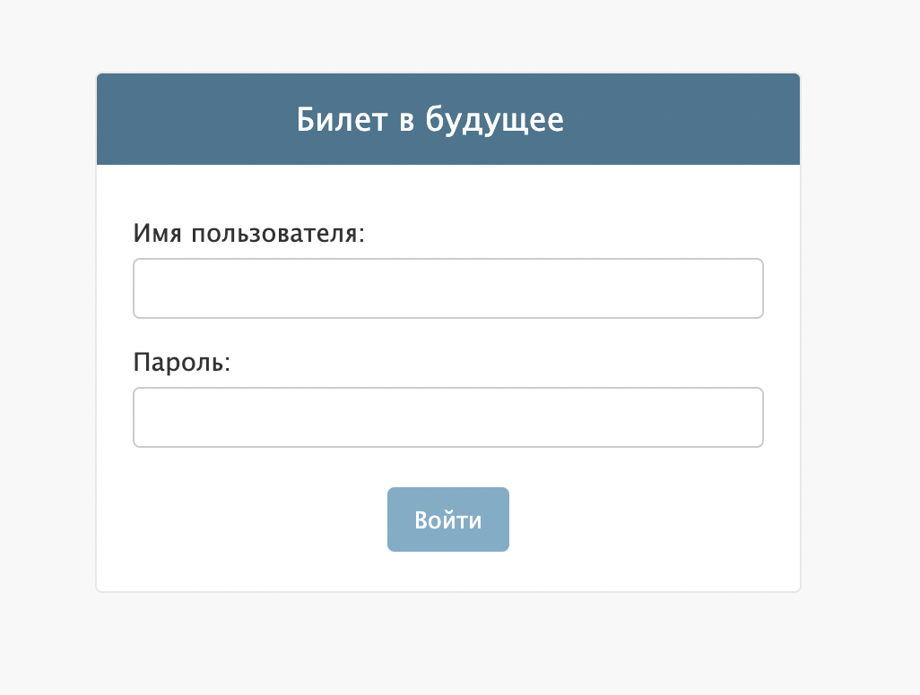

Функциональные блоки Личного кабинета
После авторизации вы попадаете в основной раздел Личного кабинета, который включает в себя блоки:
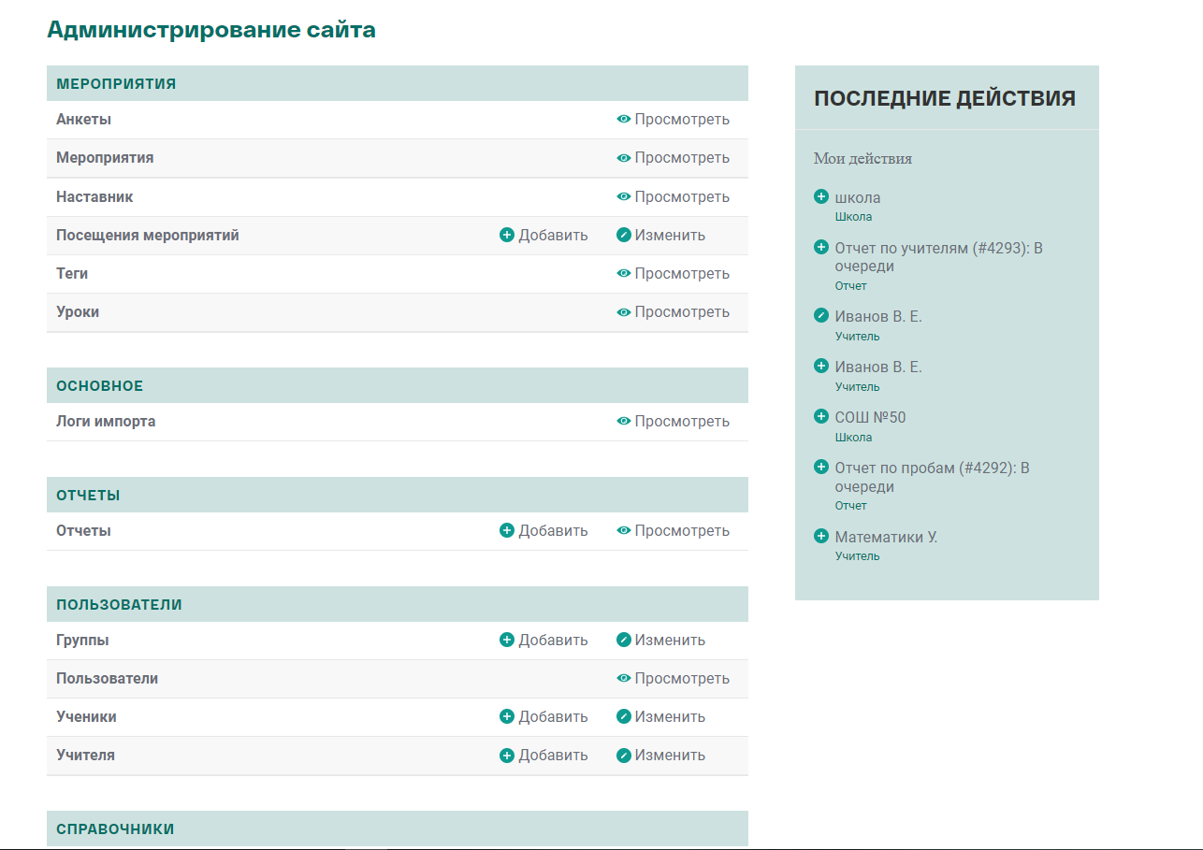

Мероприятия
В данном блоке вы можете просматривать:
- Заполненные анкеты учеников;
- Списки мероприятий;
- Списки наставников для мероприятий;
- Добавлять и изменять посещения мероприятий;
- Просматривать теги для мероприятий;
- Просматривать списки профориентационных уроков.

Основное
В этом блоке вы можете просматривать импортируемые списки Администраторами школ и Площадками.

Отчеты
В этом блоке вы можете формировать отчеты по своему муниципалитету.

Пользователи
Данный раздел предназначен для просмотра пользователей в вашем муниципалитете и работы с такими сущностями как педагоги, ученики и группы.

Справочники

Данный раздел предназначен для работы с добавлением школ в ваш муниципалитет.

Мероприятия

Раздел мероприятия имеет следующие блоки с конкретными возможностями по вашему муниципалитету:
- Анкеты - вы можете просматривать заполненные анкеты учениками;
- Мероприятия - можно просматривать заведенные мероприятия площадкой;
- Наставники - просмотр наставников на мероприятиях;
- Посещения мероприятий - вы можете добавлять новое посещение учеником мероприятия, редактировать уже существующие.
- Теги
- Уроки - просмотр уже существующих профориентационных уроков.

Анкеты

Раздел Анкеты

Для перехода в раздел “Анкет” в приложении “Мероприятий” кликнуть на название раздела “Анкеты”. Откроется список существующих анкет учеников по профориентационным урокам, мероприятиям.
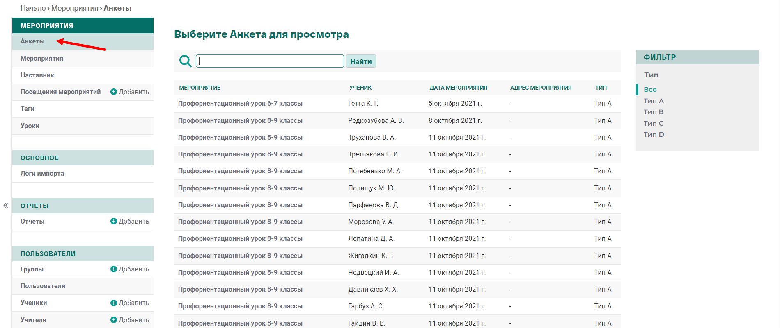
На странице вверху расположен поиск анкет по названию мероприятия.
Справа отражен фильтр по Типам анкет. Тип анкеты зависит от формата мероприятия:
- Тип А - формат мероприятия Федеральная проба, Региональная проба;
- Тип B - формат мероприятия Выставка +1
- Тип С - формат мероприятия Выставка +3
- Тип D - формат мероприятия Фестиваль

Просмотре анкет

- Для перехода на анкету ученика необходимо кликнуть на название мероприятия: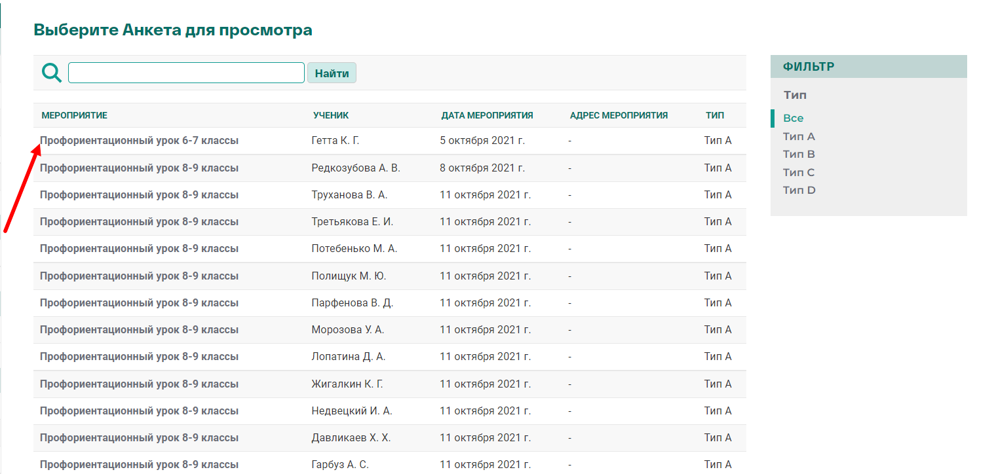
- Откроется страница с заполненными полями по анкетированию: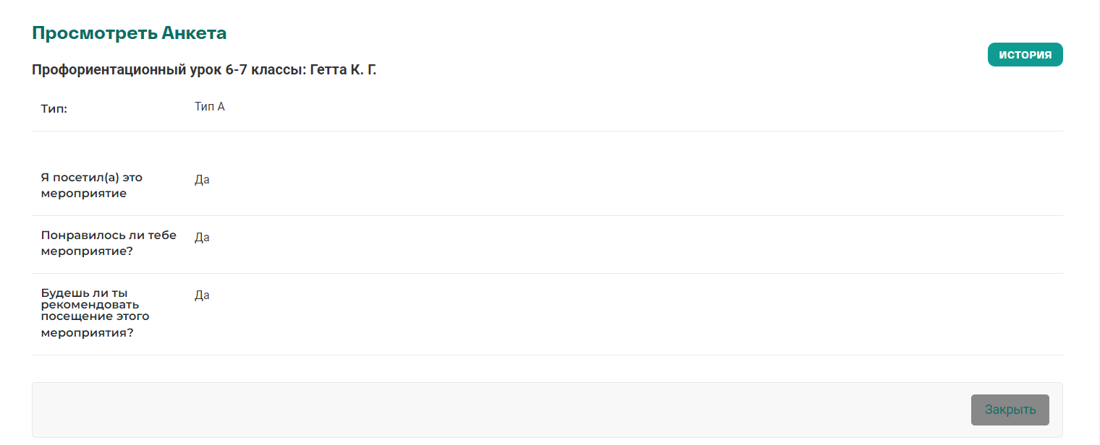
- Для перехода в раздел “Анкеты” необходимо кликнуть на кнопку “Закрыть” в правом нижнем углу.

Мероприятия

Раздел “Мероприятия”

Для перехода в раздел “Мероприятий” в приложении “Мероприятий” кликнуть на название раздела “Мероприятия”. Откроется список существующими мероприятиями данного муниципалитета.
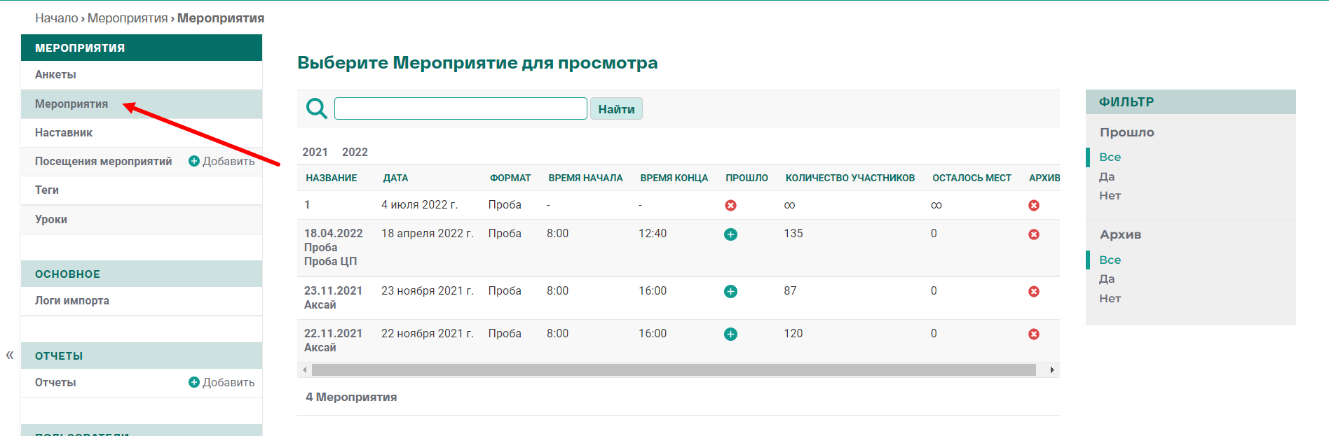
На странице “Мероприятий” имеется фильтр по прошедшим мероприятиям и по внесению мероприятия в архив.
Поиск отрабатывает по названию мероприятия.
Для сортировки мероприятий по датам над списком мероприятий выведен фильтр по датам. При клике на год, откроется фильтр по месяцам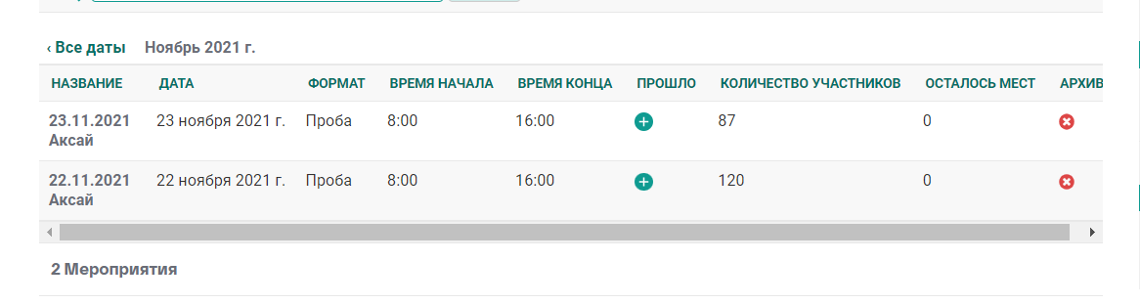
При клике на месяц мероприятия откроются даты проведения мероприятия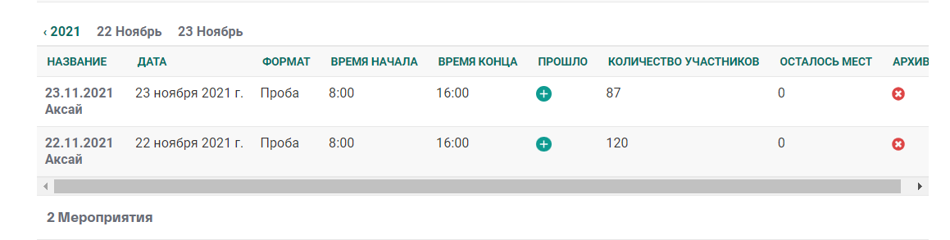

Просмотр мероприятий

- Для просмотра информации по отдельному мероприятию необходимо кликнуть на название Мероприятия:
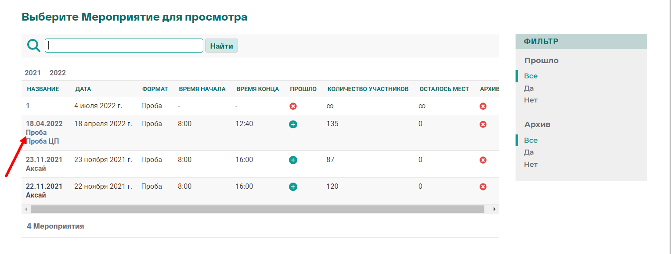
- Откроется страница с информацией по конкретному мероприятию
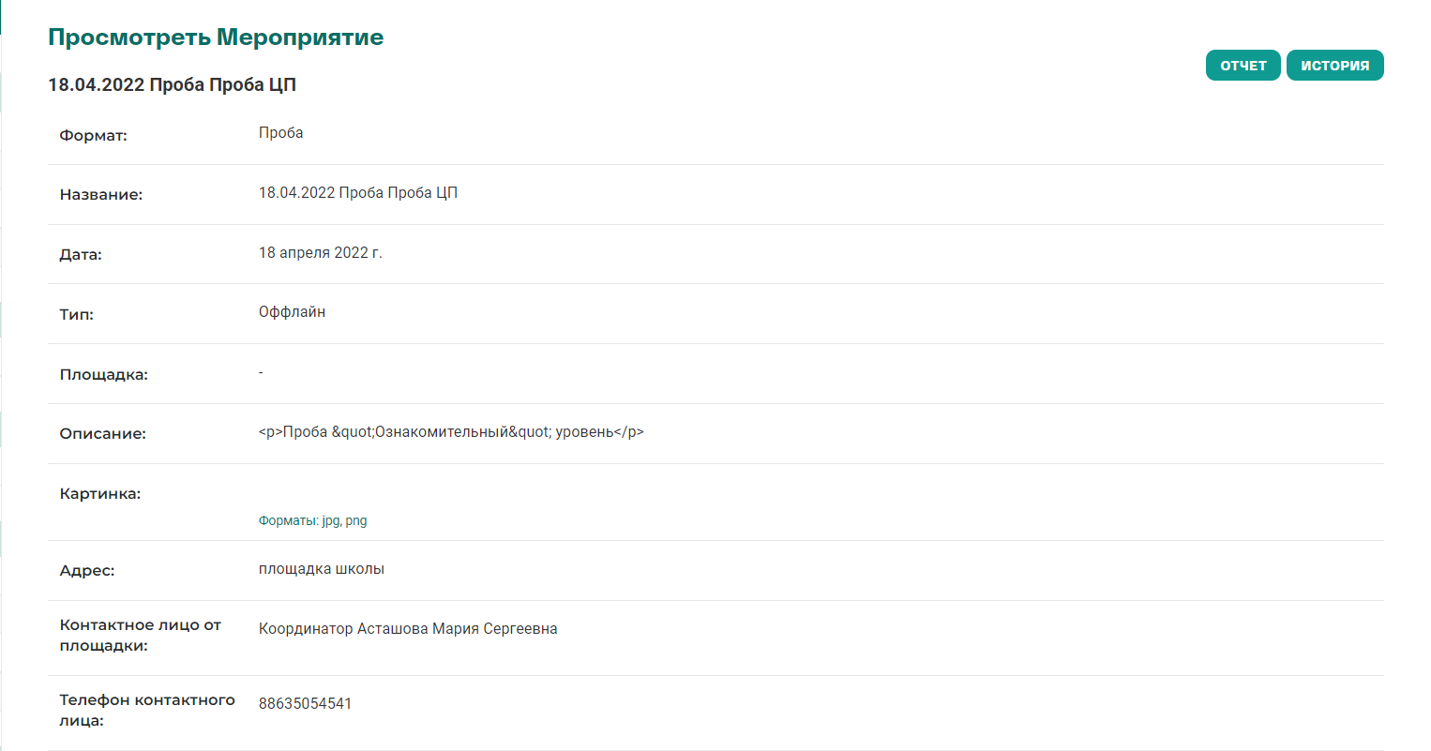
- При клике на кнопку “Отчет” автоматически формируется отчет по посещению данного мероприятия и скачивается в формате excel.
- При скролле страницы с информацией о мероприятии снизу в правом углу отобразится кнопка “Закрыть” для перехода в общий список мероприятий
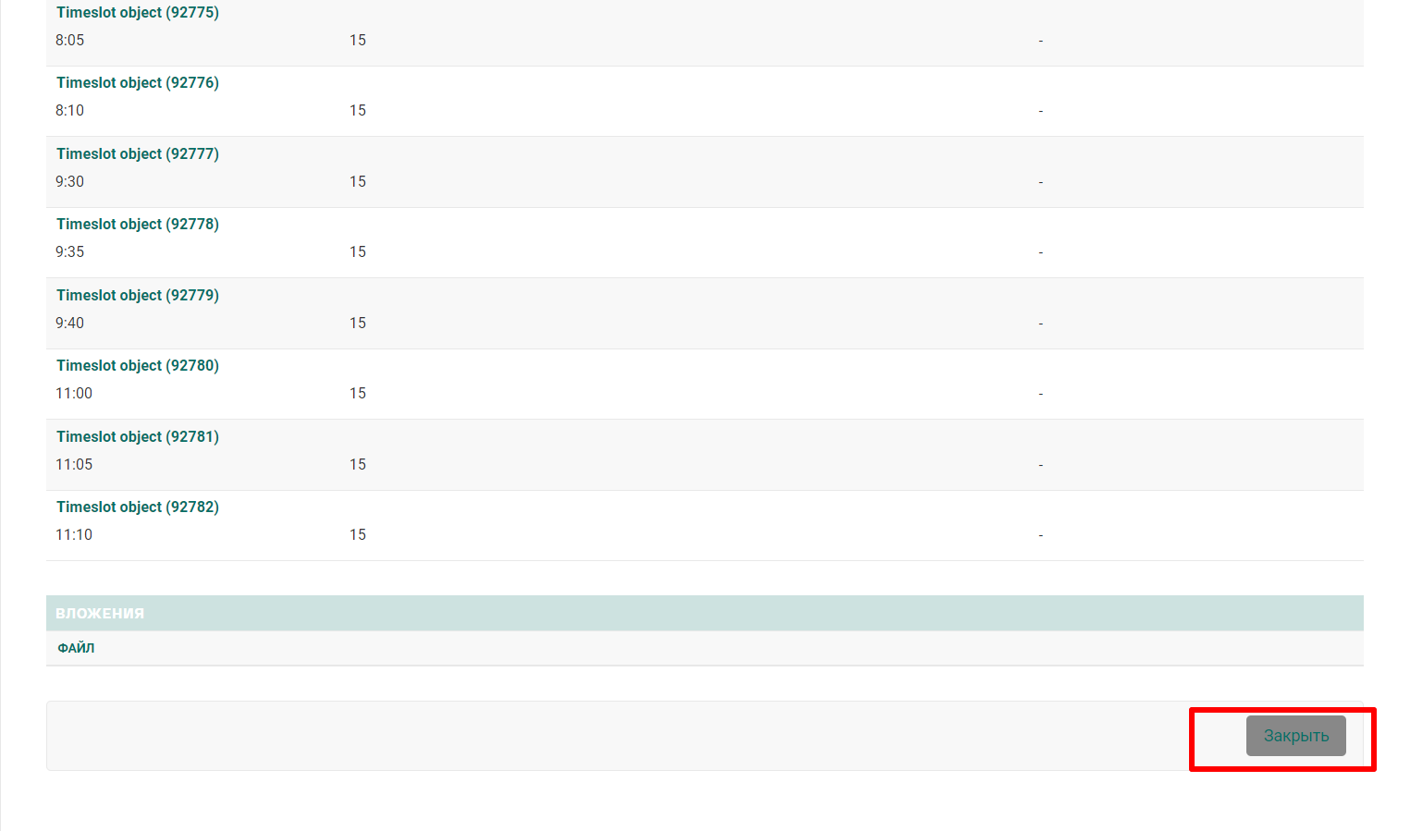

Наставники

Раздел “Наставники”

Для перехода в раздел “Наставник” в приложении “Мероприятий” кликнуть на название раздела “Наставник”. Откроется список с наставниками для мероприятий.
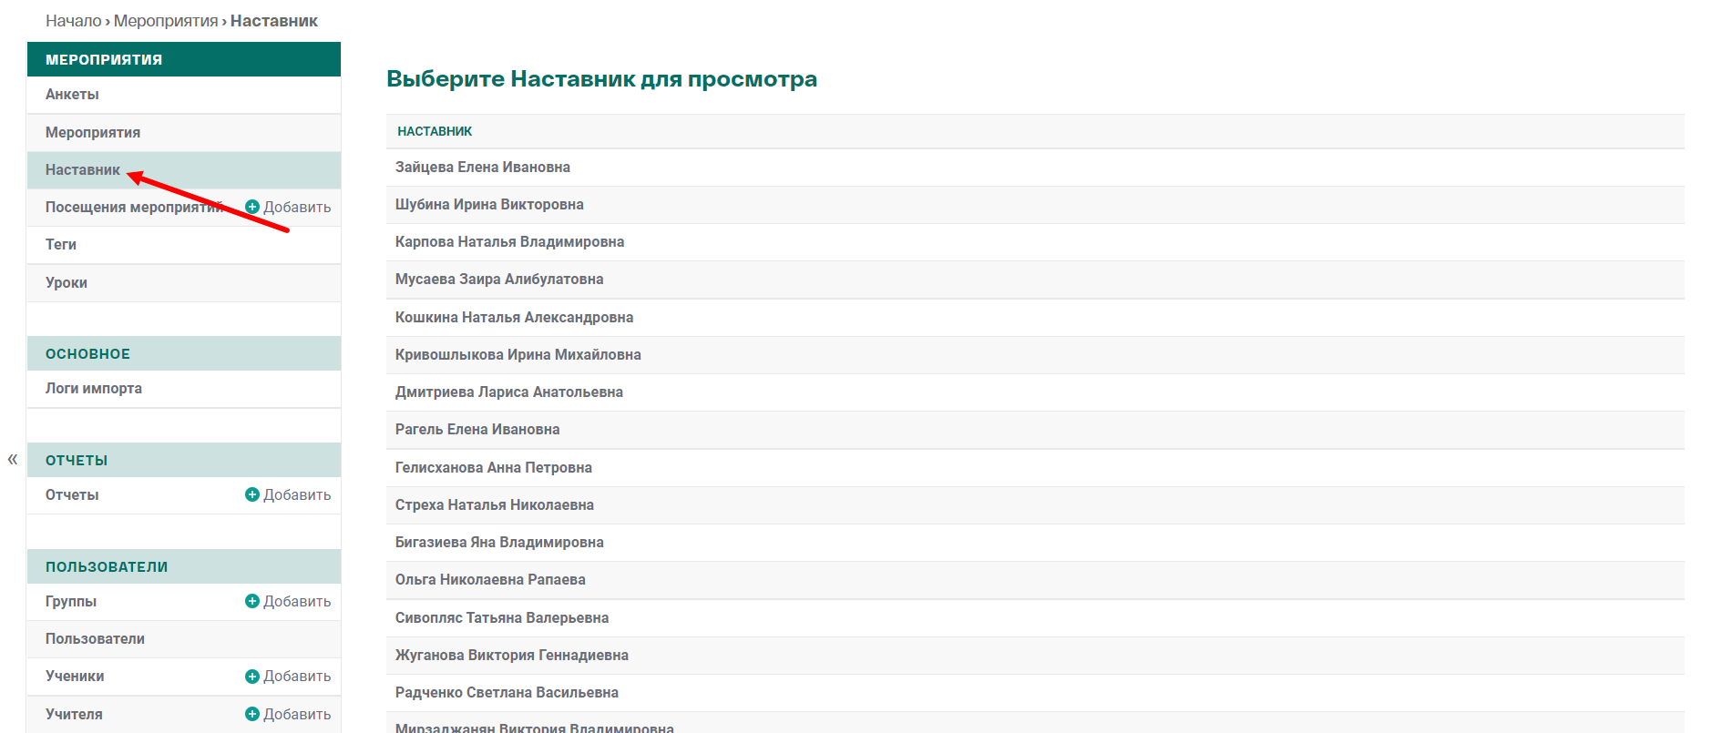

Просмотр наставников

- Для просмотра информации о наставнике необходимо кликнуть на ФИО наставника в общем списке:
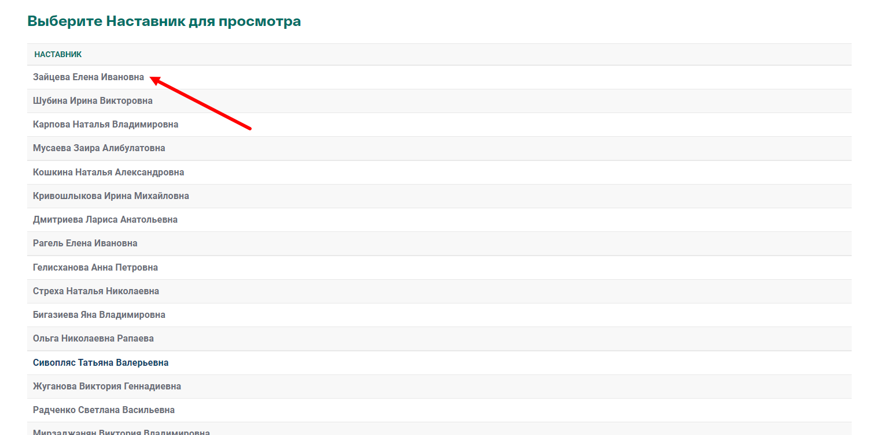
- Откроется страница с информацией по наставнику: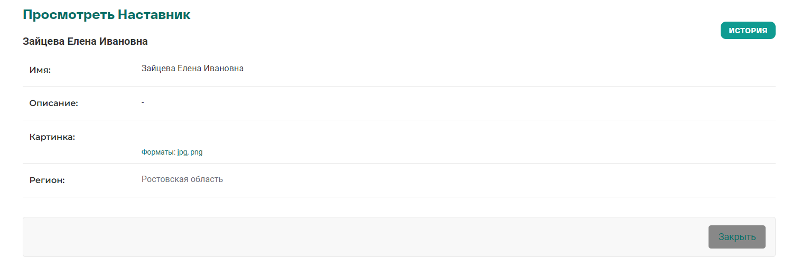
- Для возвращения в полный список наставников в правом нижнем углу кликнуть на кнопку “Закрыть”.

Посещения мероприятий

Раздел “Посещения мероприятий”

Для перехода в раздел “Посещения мероприятий” в приложении “Мероприятий” кликнуть на название раздела “Посещения мероприятий”. Откроется список с списками учеников, посетивших различные мероприятия.
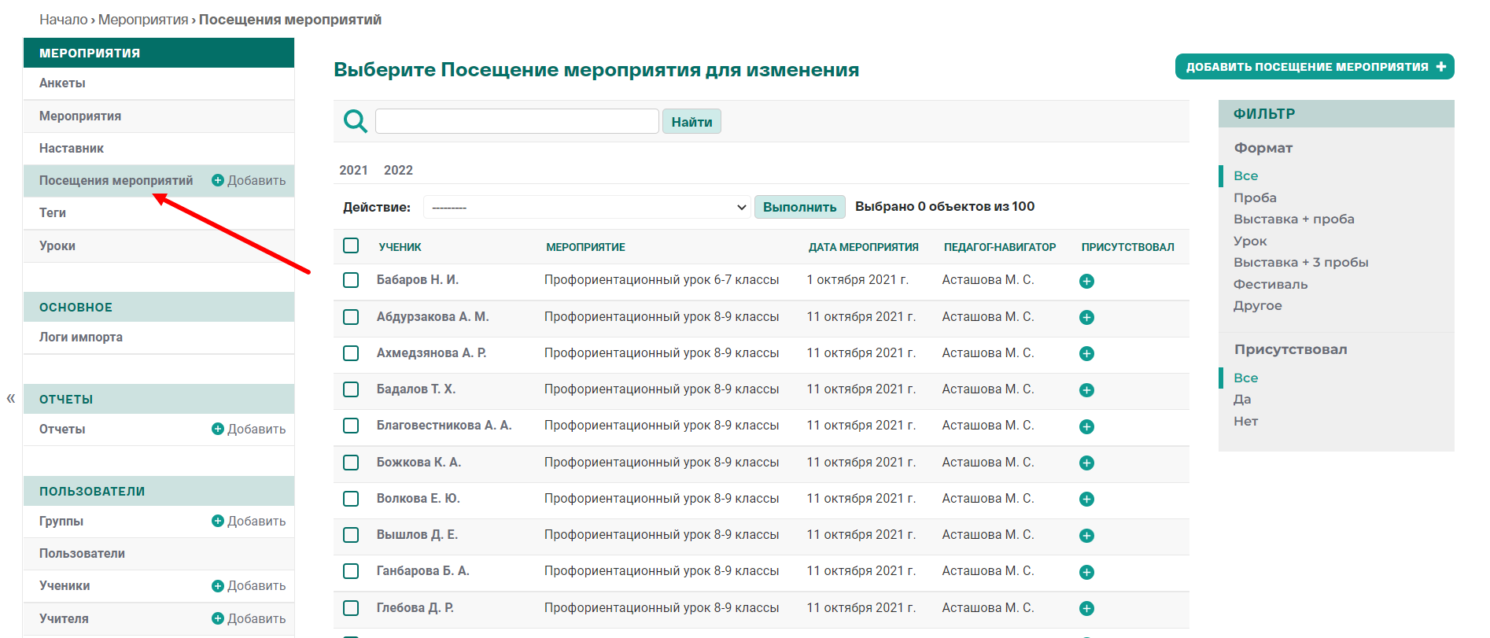
На странице отображены в правой стороне фильтры по формату мероприятий и по присутствию ученика на мероприятии.
Выше списка расположен фильтр по датам ( работает по принципу как в Мероприятиях: кликаем на год, открываются месяца; при клике на месяц, открываются конкретные даты).
Поиск отрабатывает по следующим данным: фамилия ученика, фамилия педагога-навигатора ученика

Добавление посещения мероприятия

- Для добавления посещения учеником в общем списке посещений кликнуть на кнопку в правом верхнем углу “Добавить посещение мероприятия”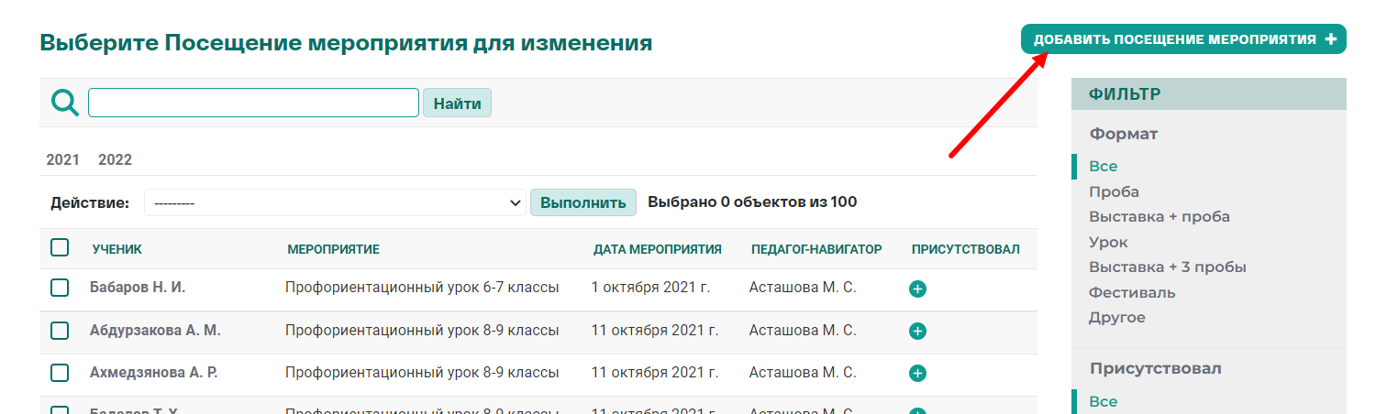
- Откроется страница добавления информации о посещении мероприятия учеником: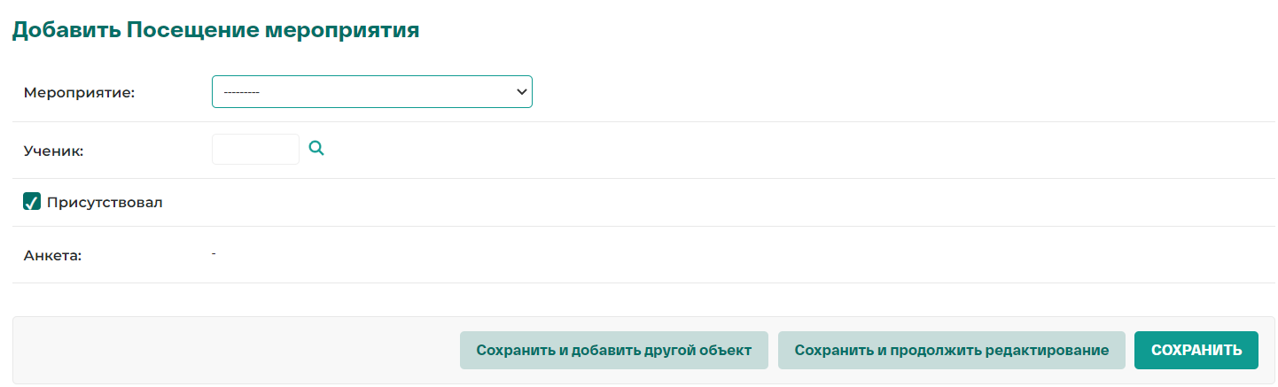
- Мероприятие - в выпадающем списке выбрать название мероприятия, к которому привязывается посещение;
- Ученик - в дополнительном окне выбрать ученика;
- Чек-бокс “Присутствовал” - проставить посещение мероприятия учеником;
- Анкета - отображается наличие заполненной анкеты после заполнения учеником.
- Посещение мероприятия можно сохранить при клике на кнопки:
- “Сохранить и добавить другой объект” - данное посещение сохраниться и откроется страница добавления нового посещения;
- “Сохранить и продолжить редактирование” - данное посещение сохраниться и вы останетесь на данной странице для продолжения редактирования.
- “Сохранить” - данное посещение сохраниться и вас перенаправит на страницу с общим списком посещений мероприятий.

Редактирование посещения мероприятия

- Для просмотра посещения учеником в общем списке посещений кликнуть на ФИО ученика
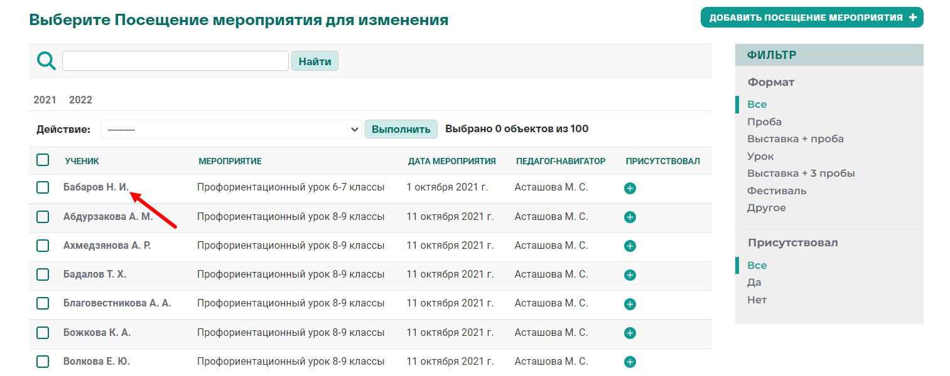
- Откроется страница с информацией о посещении мероприятия учеником: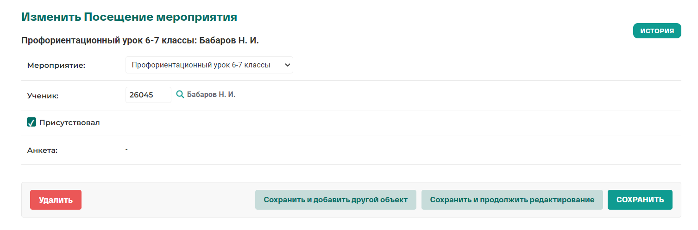
- Мероприятие - название мероприятия, к которому привязано посещение;
- Ученик - отображается id ученика с расшифровкой ФИО справа
- Чек-бокс “Присутствовал” - проставляется при посещении мероприятия учеником
- Анкета - отображается наличие заполненной анкеты.
- Посещения мероприятия можно удалить при нажатии на кнопку “Удалить”
- Посещение мероприятия можно сохранить при клике на кнопки:
- “Сохранить и добавить другой объект” - данное посещение сохраниться и откроется страница добавления нового посещения;
- “Сохранить и продолжить редактирование” - данное посещение сохраниться и вы останетесь на данной странице для продолжения редактирования.
- “Сохранить” - данное посещение сохраниться и вас перенаправит на страницу с общим списком посещений мероприятий.

Уроки

Раздел “Уроки”

Для перехода в раздел “Уроки” в приложении “Мероприятий” кликнуть на название раздела “Уроки”. Откроется список с профориентационными уроками.
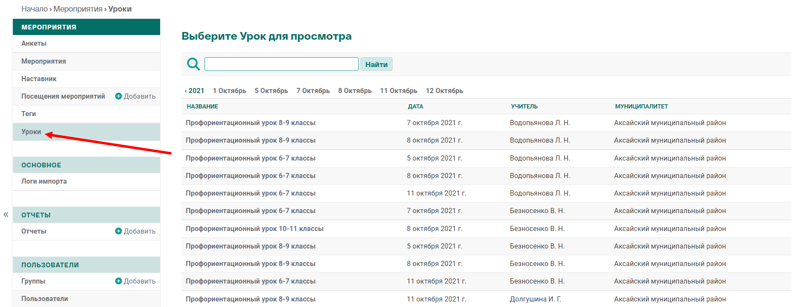
На странице присутствует фильтр по датам. В фильтре выводятся даты, когда проводились уроки.
Поиск отрабатывает по названию и фамилии учителя.

Просмотр урока

- Для просмотра информации по уроку необходимо кликнуть на название урока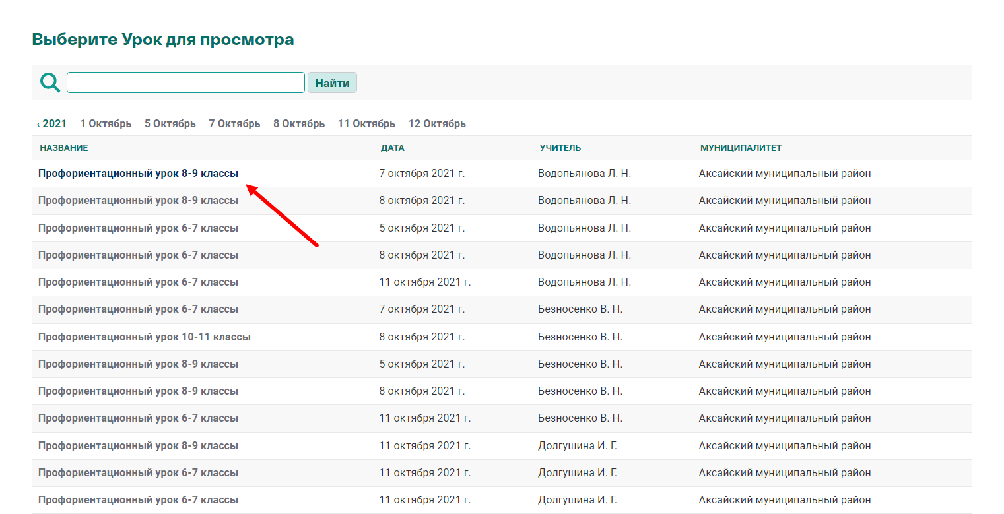
- При клике происходит переход на страницу с информацией по уроку: название урока, педагог, который проводил урок, дата и тип мероприятия(Онлайн или оффлайн), указаны таймслоты (временные отрезки проведения урока).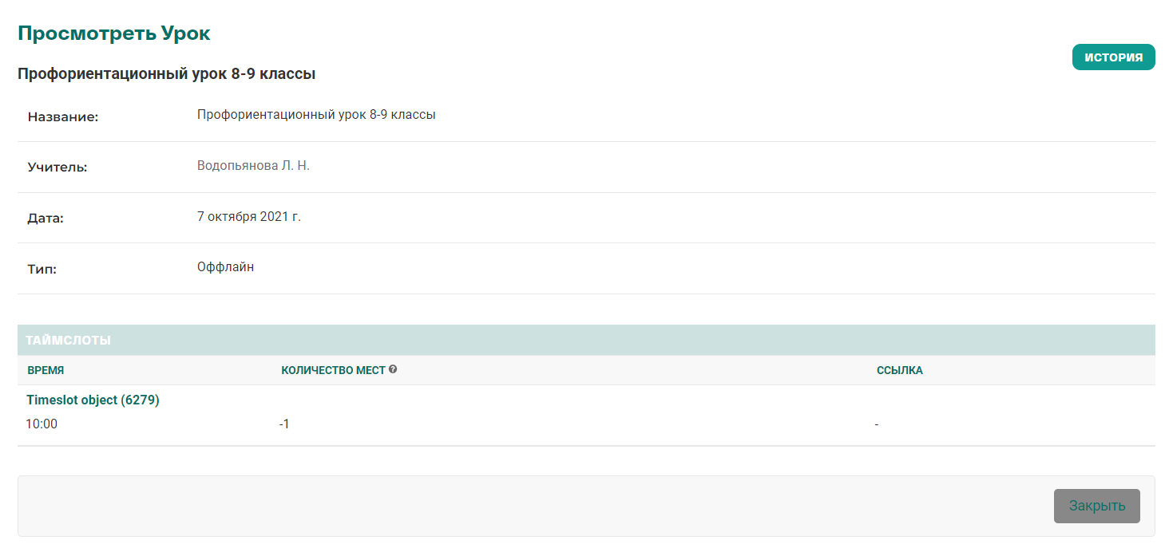
- При клике на кнопку “Закрыть” вам перебросить на общий список всех уроков.

Основное

Раздел предназначен для просмотра логов импорта по педагогам и ученикам.

Логи импорта

Раздел “Логи импорта”

Для перехода в раздел “Логи импорта” в приложении “Основное” кликнуть на название раздела “Логи импорта”. Откроется список с логами импортов по педагогам и ученикам.
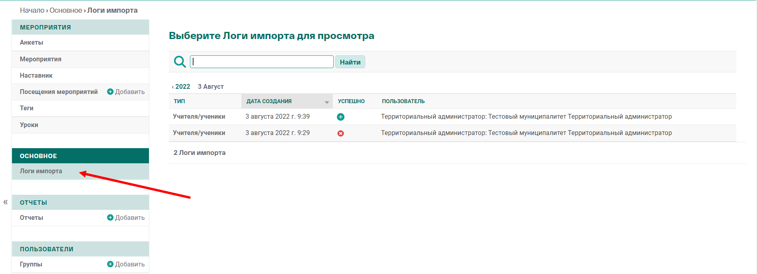
На странице отображен фильтр по датам для просмотра логов импорта в конкретную дату.

Просмотр логов импорта

- Для просмотра информации по импорту на странице с общим списком логов импорта кликаем на тип импорта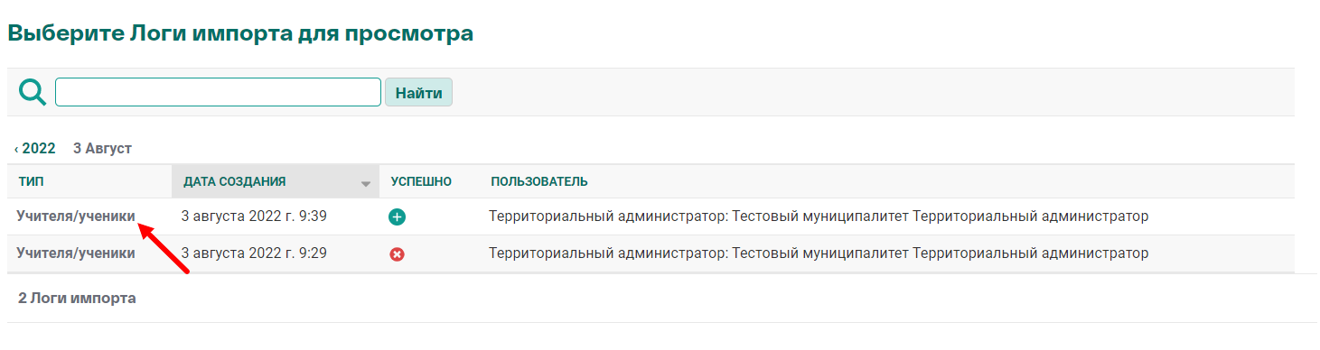
- Откроется страница с детальной информацией по выбранному логу импорта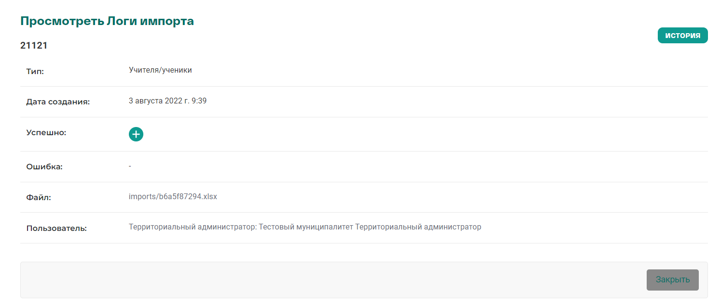
- Тип: для вас отображаются логи импорта по педагогам и ученикам
- Дата создания: указывается дата и время, когда осуществлялся импорт пользователей
- Успешно: отображается статус импорта (успешен или произошла ошибка)
- Ошибка: отображается конкретная ошибка, например
- Файл: прикреплен конкретный файл, который импортировали.
- Пользователь: прописывается конкретный пользователь, который осуществлял импорт пользователей
- Кликаем на кнопку “Закрыть” для перехода в общий список логов импорта.

Отчеты
Раздел содержит раздел Отчеты для формирования и просмотра запрошенных отчетов у Системы.

Отчеты

Раздел “Отчеты”
Для перехода в раздел “Отчеты” в приложении “Отчеты” кликнуть на название раздела “Отчеты”. Откроется список с запрошенными ранее отчетами и возможностью сформировать новый отчет.
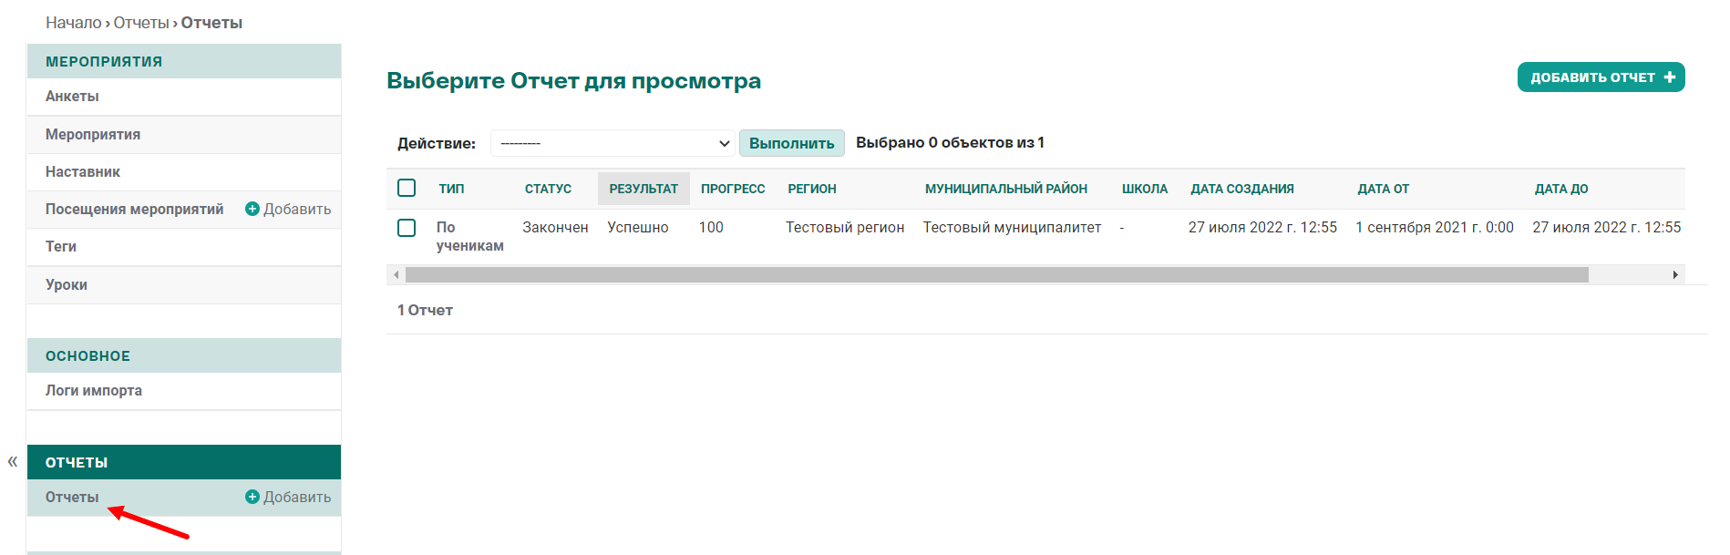
На странице отображены следующие данные:
- Тип отчета - описывается тип отчета, который формировался.
- Статус - описывает статус формирования отчета: в работе или завершен.
- Результат - описывает статус успешности формирования отчета.
- Прогресс - отображается прогресс формирования отчета.
- Регион - выводится регион, к которому привязан ваш муниципальный район.
- Муниципальный район - отображается ваш муниципальный район.
- Школа - выводится название школы, по которой был запрошен отчет
- Дата создания - дата формирования отчета.
- Дата от и Дата до -период, за который формировался отчет.
- Скачать - предоставляется возможность скачивания отчета.

Удаление отчетов

- Слева расположены чек-боксы, которые отмечаются галкой
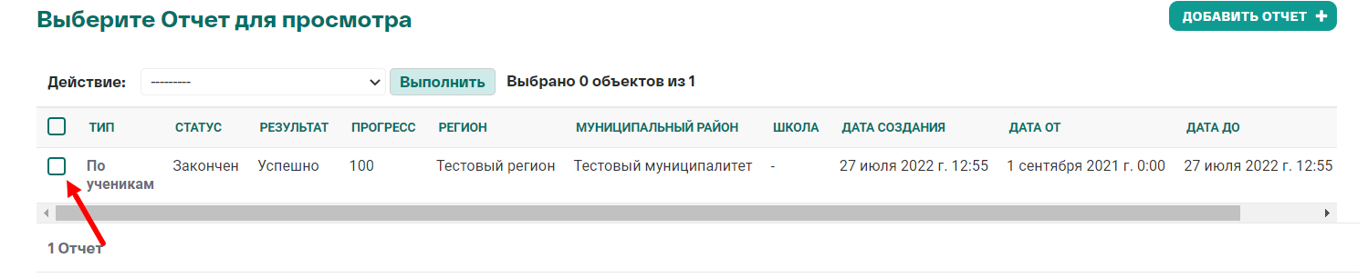
- Кликаем на выпадающий список в поле “Дейсвие” и выбираем “Удалить выбранные отчеты”
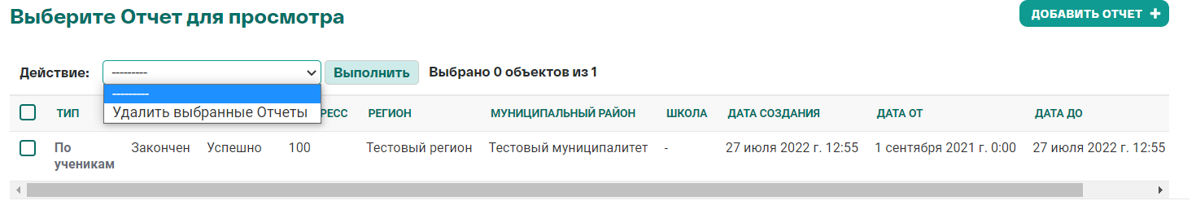
- Слева от поля “Действие” кликаем на кнопку выполнить. Таким образом, можно удалить не нужные отчеты.

Добавление отчета

- В общем списке отчетов в верхнем правом углу расположена кнопку “Добавить отчет”. Кликаем на неё.
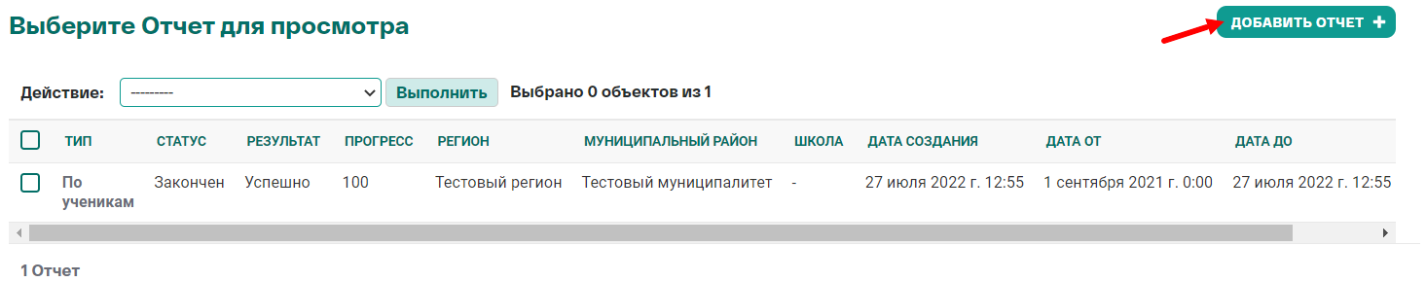
- Открывается страница создания отчета
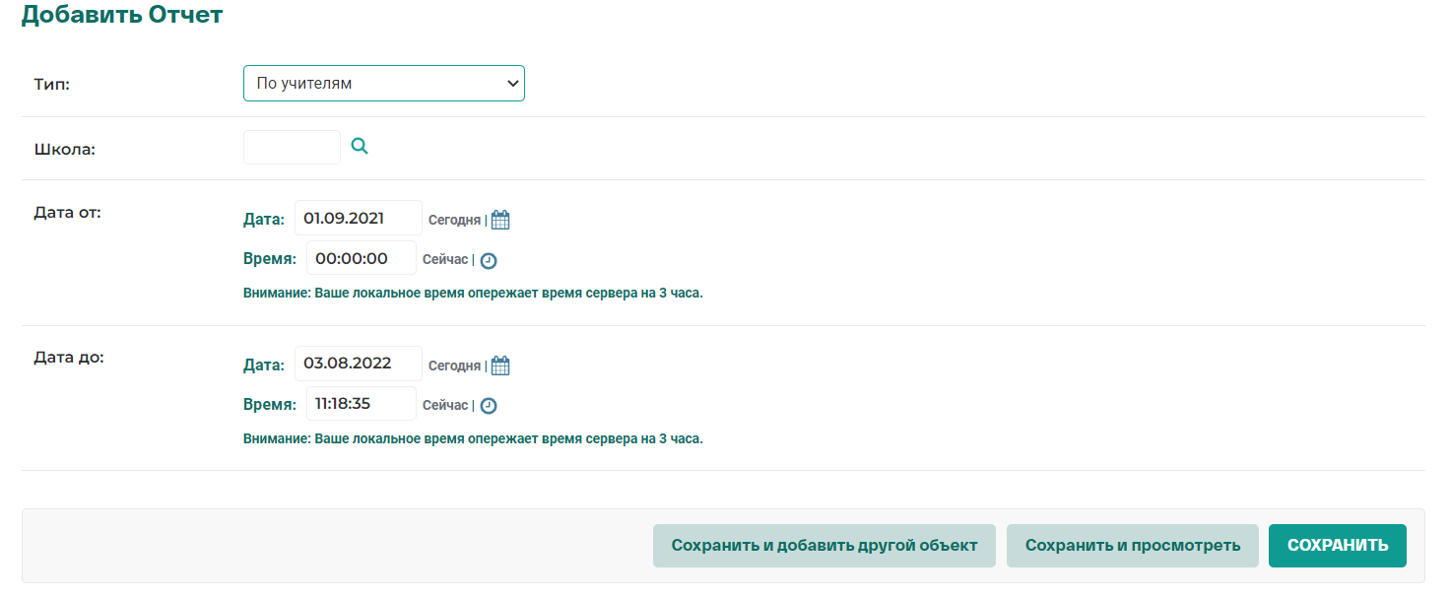
- Тип - выбрать тип отчета из предложенного списка.
- Школа - выбрать школу, по которой необходимо сформировать отчет. Если необходимо сформировать по всем школам вашего муниципалитета, поле оставляем пустым
- Дата от и Дата до - выбрать даты периода, за который необходимо сформировать отчет.
- Сохранить запрос на формирование отчета можно сохранить при клике на кнопки:
- “Сохранить и добавить другой объект” - данный отчет сохраниться и откроется страница добавления нового отчета;
- “Сохранить и продолжить редактирование” - данный отчет сохраниться и вы останетесь на данной странице для продолжения редактирования.
- “Сохранить” - данный отчет сохраниться и вас перенаправит на страницу с общим списком отчетов.

Пользователи

В данном приложении отражены следующие разделы:
- Группы
- Классы
- Пользователи
- Учителя
- Ученики

Группы

Раздел “Группы”
Для перехода в раздел “Группы” в приложении “Пользователи” кликнуть на название раздела “Группы”. Откроется список с созданными группами на платформе.
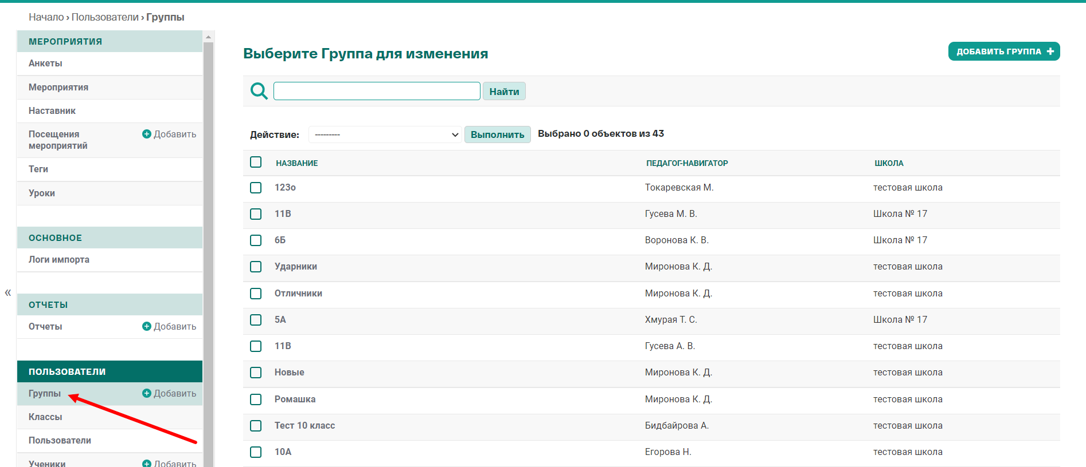

Добавление “Группы”
- В общем списке групп в правом верхнем углу кликнуть на кнопку “Добавить группу”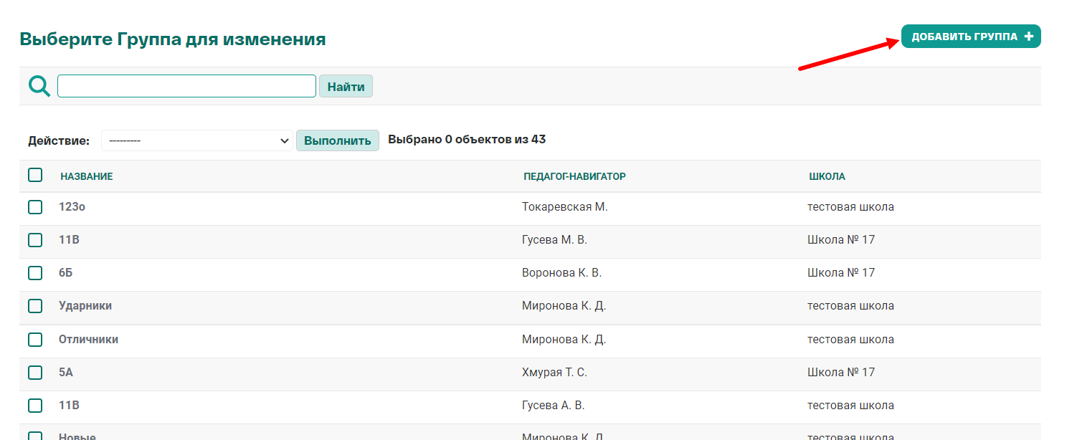
- Откроется страница создания группы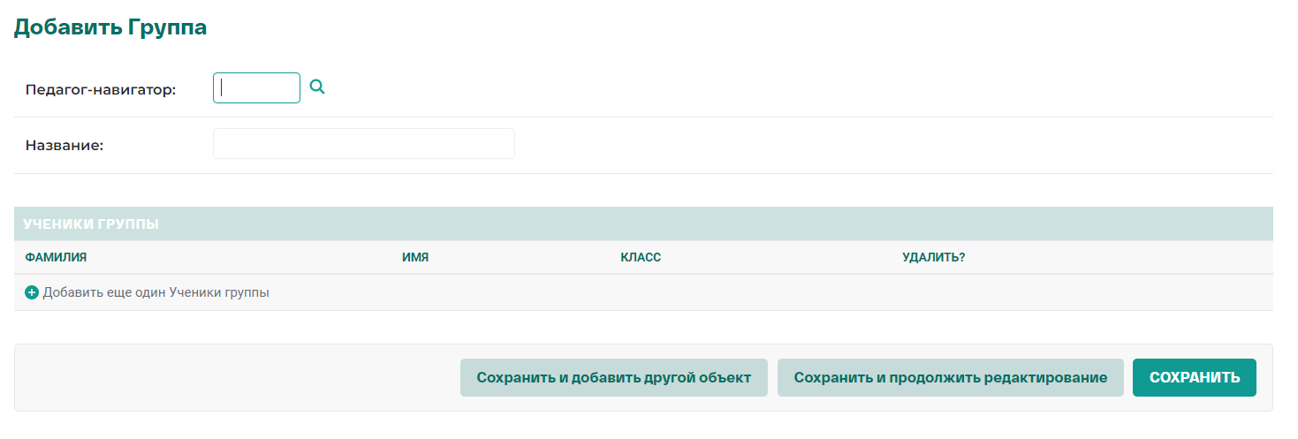
- Педагог-навигатор - в дополнительном окне выбрать педагога, к которому привязываем группу.
- Название - ввести название группы
- Сохранить группу можно сохранить при клике на кнопки:
- “Сохранить и добавить другой объект” - данная группа сохраниться и откроется страница добавления новой группы;
- “Сохранить и продолжить редактирование” - данную группу сохраниться и вы останетесь на данной странице для продолжения редактирования.
- “Сохранить” - данную группу сохраниться и вас перенаправит на страницу с общим список групп.

Редактирование “Группы”
- Для редактирования группы в общем списке групп кликаем на название группы: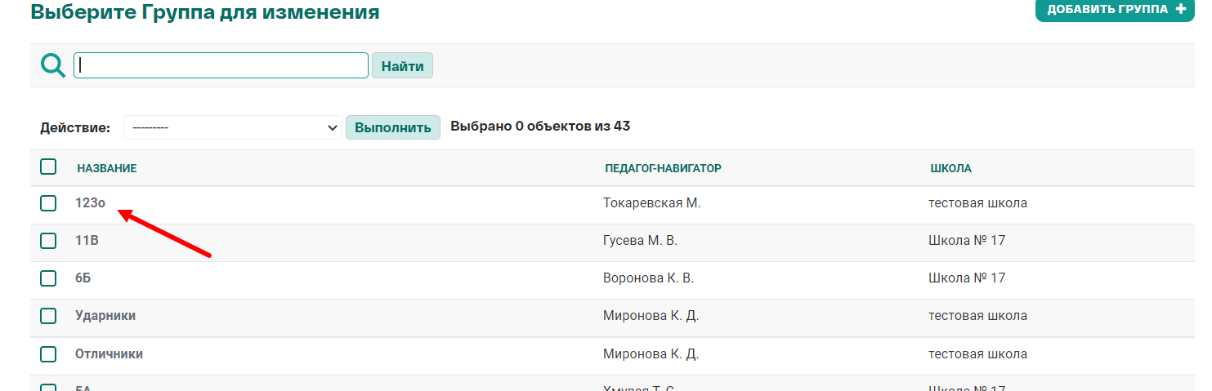
- Откроется страница редактирования группы: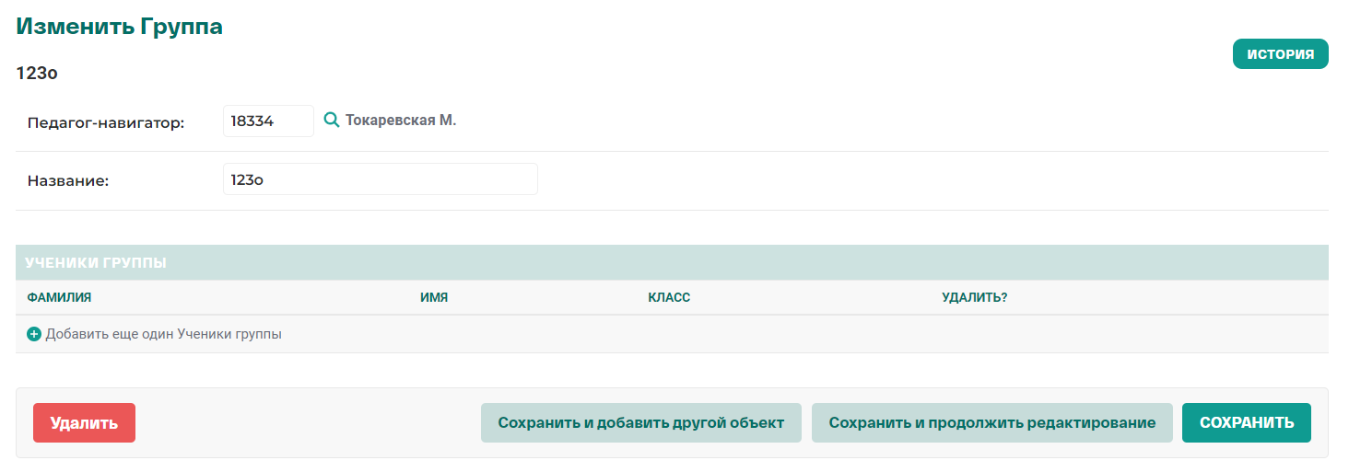
- Поля для редактирования такие же как и по добавлению группы: смена педагога-навигатора, название группы
- Сохранить изменения в группе можно при клике на кнопки:
- “Сохранить и добавить другой объект” - данная группа сохраниться и откроется страница добавления новой группы;
- “Сохранить и продолжить редактирование” - данную группу сохраниться и вы останетесь на данной странице для продолжения редактирования.
- “Сохранить” - данную группу сохраниться и вас перенаправит на страницу с общим список групп.

Удаление “Группы”
- В общем списке групп в поле “Действие” выбрать пункт “Удалить выбранные группы”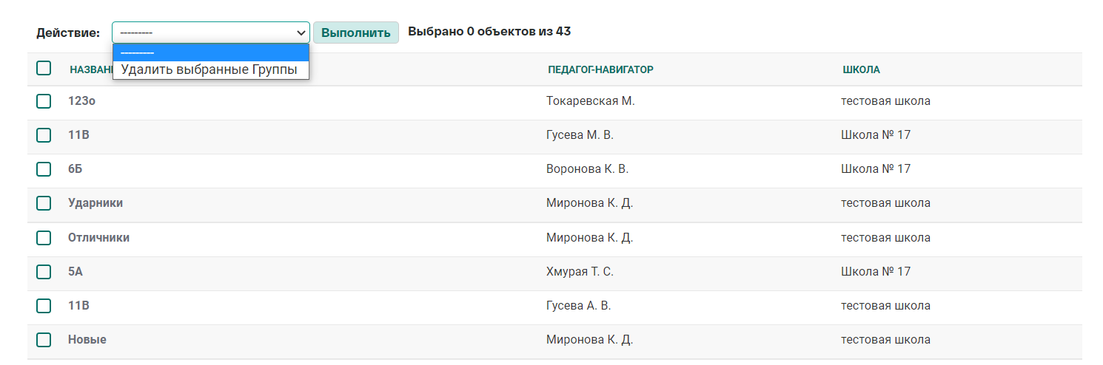
- Слева от названия группы расположены чек-боксы. Проставляем на необходимые группы для удаления галки в чек-боксах.
- Справа от поля “Действие” расположена кнопка “Выполнить”. Кликаем на нее.

Классы

Раздел “Классы”
Для перехода в раздел “Классы” в приложении “Пользователи” кликнуть на название раздела “Классы”. Откроется список с классами по вашему муниципалитету.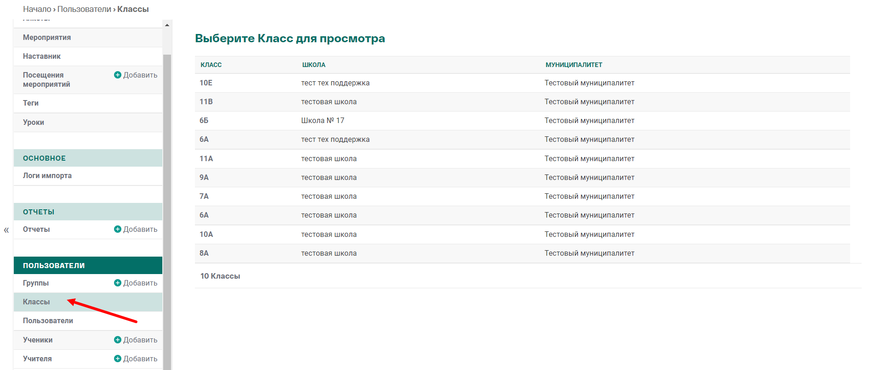

Просмотр классов
- Для просмотра информации по классу кликаем на цифру и буква класса в первой колонке общего списка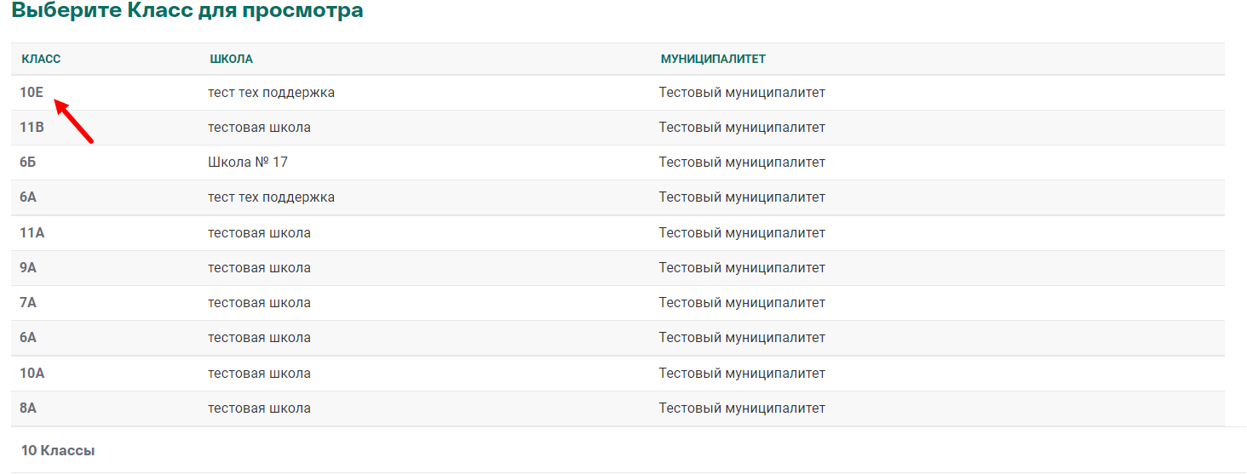
- Откроется отдельная страница с информацией по классу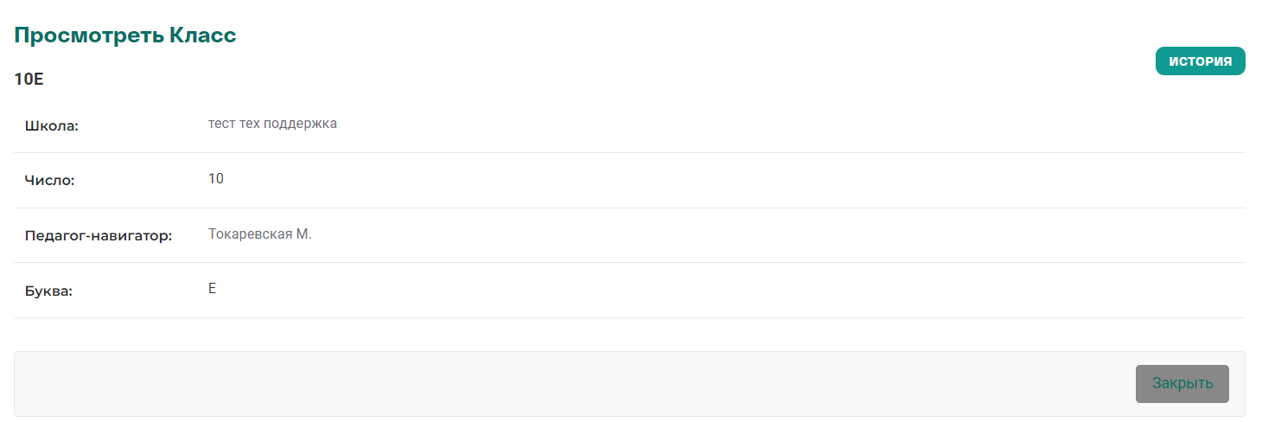
- Школа - школа, к которой привязан класс
- Число - номер класса
- Педагог-навигатор - педагог, к которому привязан класс
- Буква - буква класса
- При клике на кнопку “Закрыть” в правом нижнем углу, вас перенаправит на общий список классов.

Пользователи

Раздел “Пользователи”
Для перехода в раздел “Пользователи” в приложении “Пользователи” кликнуть на название раздела “Пользователя”. Откроется список с пользователями на платформе(учителя,ученики, админы школ, площадки).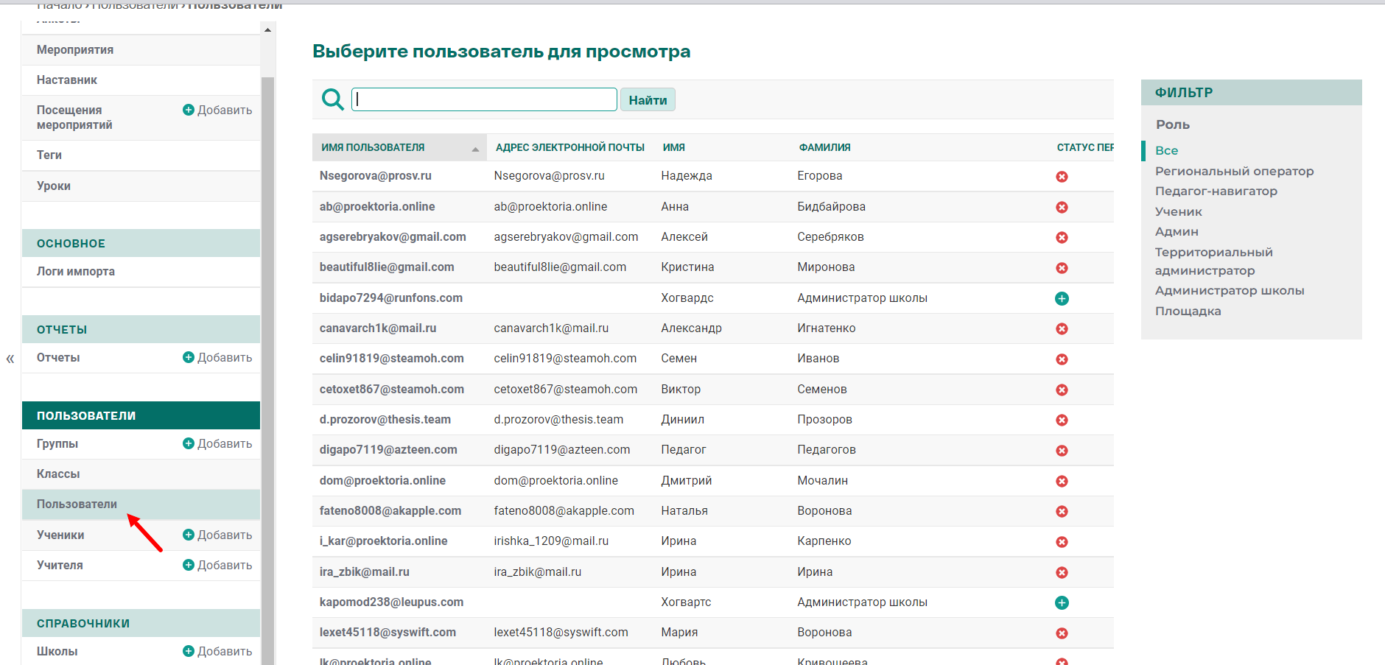
На странице Пользователей выведен поиск по email пользователя. Также отображен фильтр по ролям для фильтрации пользователей.

Просмотр пользователей
- Для просмотра отдельного пользователя необходимо нажать на Имя пользователя
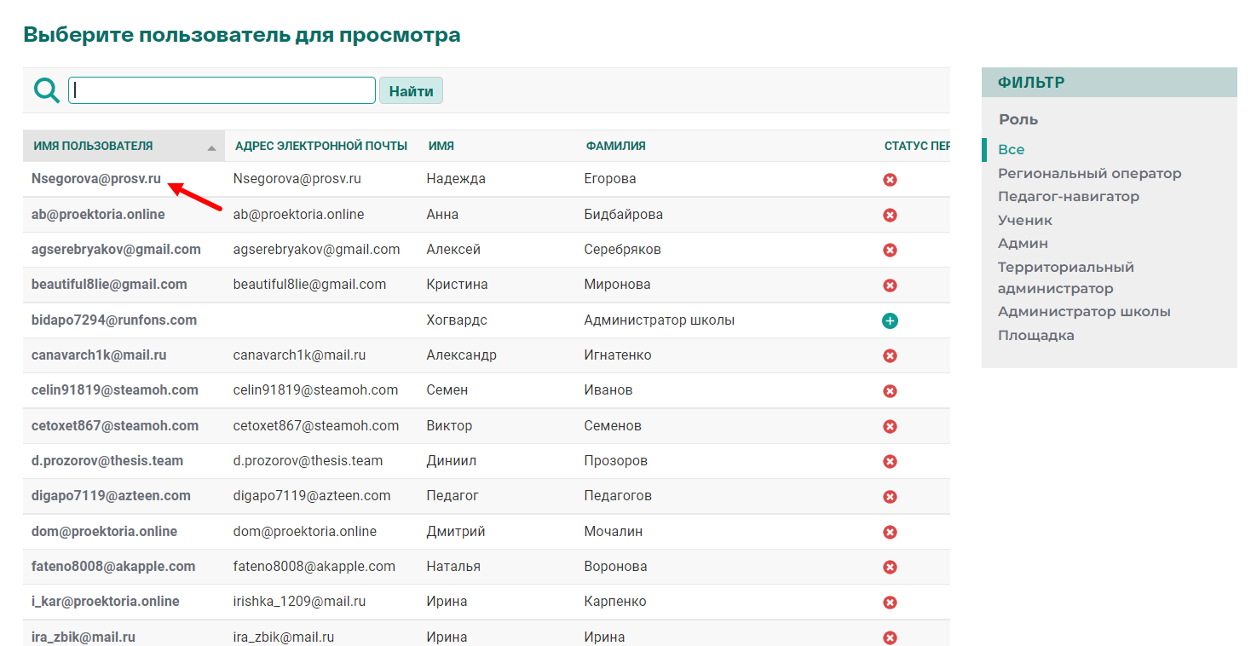
- Открывается отдельная страница пользователя: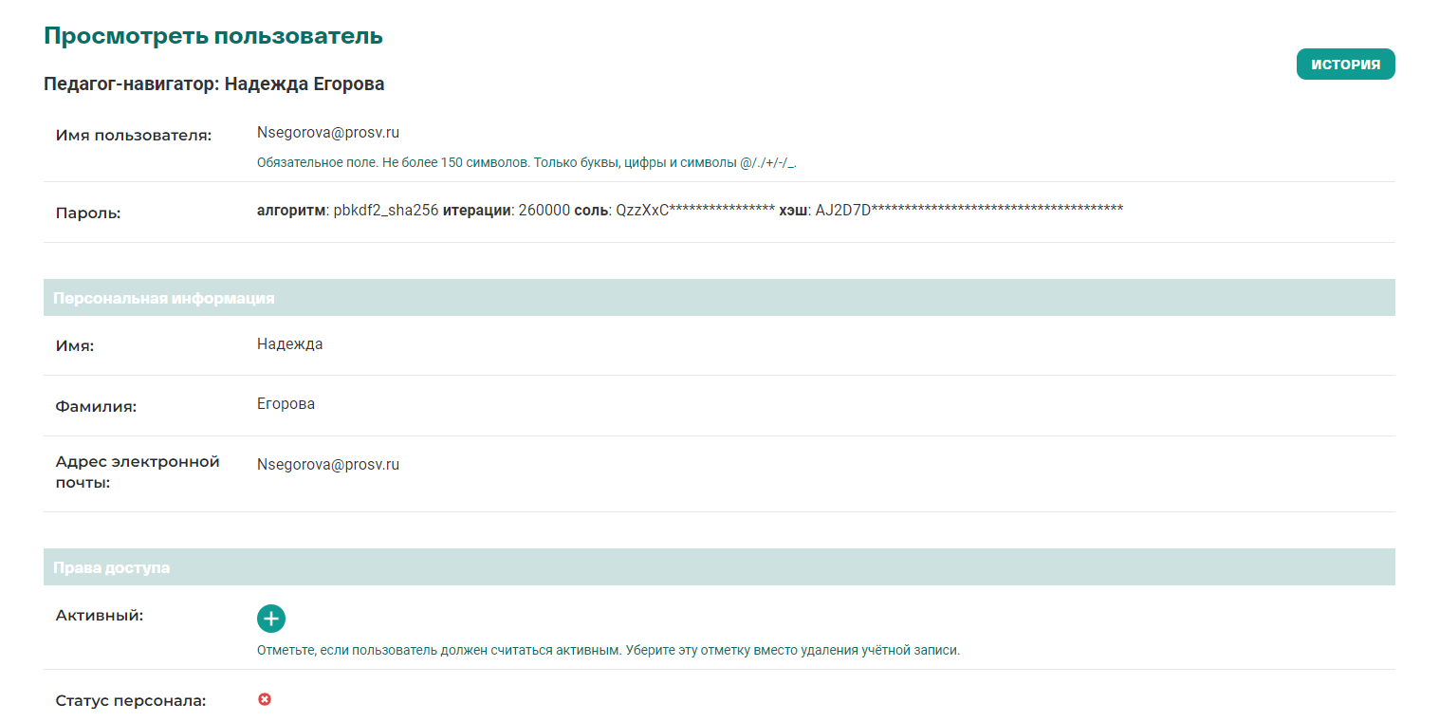
- Имя пользователя - имя пользователя, которое пользователь вводит при входе в Систему/платформу
- Пароль - доступен для Системных администраторов.
- Имя - имя пользователя
- Фамилия - фамилия пользователя
- Адрес электронной почты - email пользователя
- Права доступа отображают права доступа пользователя к системе
- Важные даты - отражаются даты регистрации и последней активности
- Билет в будущее - отражается роль пользователя на платформе
- Авторизация - блок для Системных администраторов.
- Кнопка “Закрыть” вас вернет в общий список пользователей.

Ученики

Раздел “Ученики”
Для перехода в раздел “Ученики” в приложении “Пользователи” кликнуть на название раздела “Ученики”. Откроется список с учениками по вашему муниципалитету.
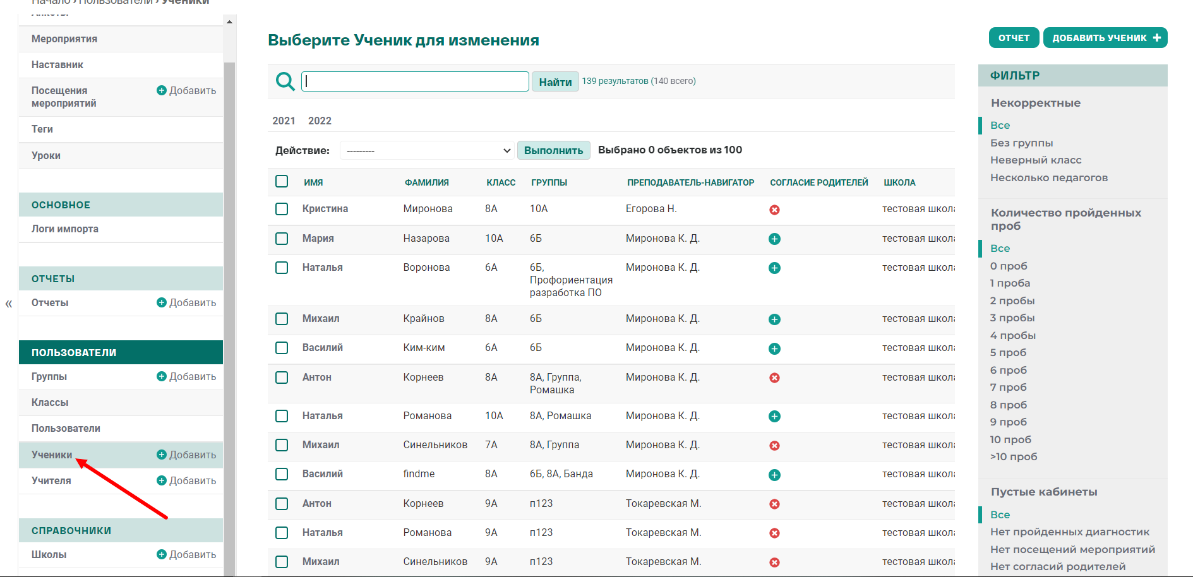
На странице с списком учеников присутствует поиск по email и ИНН школы.
Под поиском расположены фильтры по датам, для фильтрации учеников по дате регистрации.
Справа расположен фильтр по:
- некорректным ученикам: относятся ученики без групп, с неверным классом или несколькими педагогами;
- количество пройденных проб: рассчитывается исходя из посещений мероприятий;
- пустые личные кабинеты: нет пройденных диагностик, нет посещения мероприятий или не загружено согласие родителей на участие;
- в архиве: архивирован ли ученик или нет

Добавление ученика
- На странице с списком учеников в правом верхнем углу “Добавить ученика”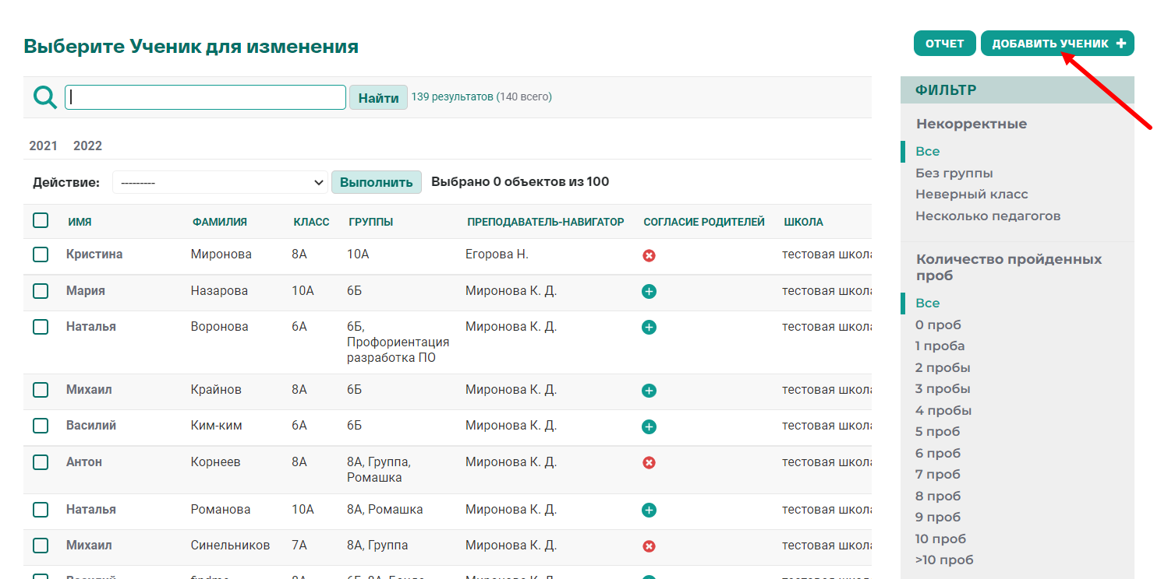
- Откроется страница добавления ученика: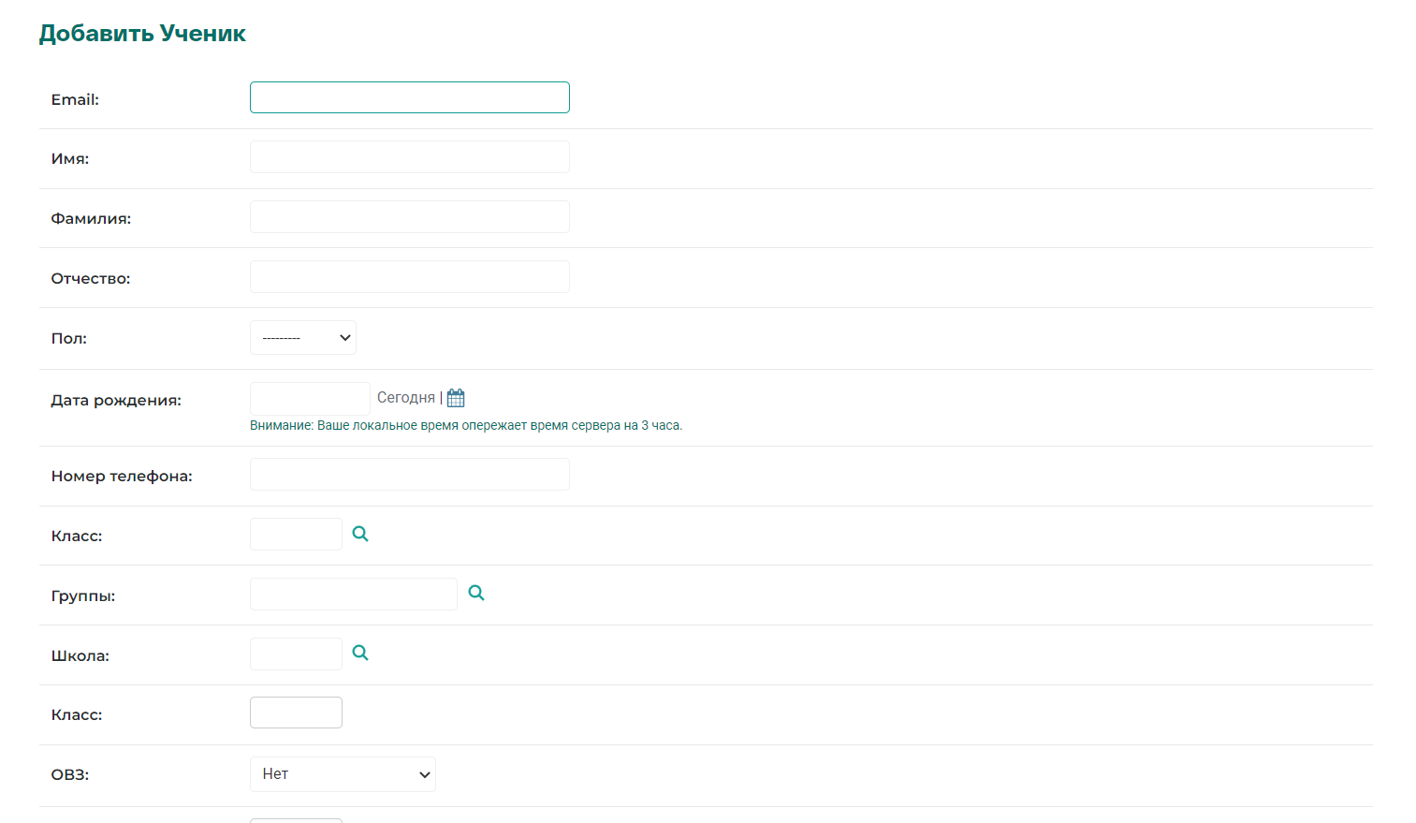
Необходимо заполнить все поля:
- Email- адрес электронной почты ученика
- Имя - имя ученика
- Фамилия - фамилию ученика
- Отчество - отчество ученика
- Пол - в выпадающем списке выбрать пол ученика
- Дата рождения - используя календарь выбрать дату рождения
- Номер телефона - ввести номер телефона
- Класс - выбрать в дополнительном окне класс, к которому привязан ученик
- Группа - выбрать в дополнительном окне группу, к которой привязан ученик
- Школа - выбрать в дополнительном окне школу
- Класс - ввести номер класса
- ОВЗ - в выпадающем списке выбрать наличие ОВЗ у ученика
- Почтовый индекс - ввести почтовый индекс проживания ученика
- Согласие родителей на участие в проекте - файл согласия загружается педагогом
- Сертификат о прохождении мероприятия - файл сертификата формируется автоматически
- Сертификат о прохождении всех этапов - файл сертификата формируется автоматически системой
- Дата добавления - проставляет автоматически по времени сервера (разница по Московскому времени -3 часа)
- Чек-бокс “В архиве” - при условии, что ученика необходимо добавить в архив
- Чек-бокс “Активный” - проставляется для возможности ученика войти на платформу
- Сохранить ученика можно при клике на кнопки:
- “Сохранить и добавить другой объект” - данные ученика сохраняться и откроется страница добавления нового ученика;
- “Сохранить и продолжить редактирование” - данные ученика сохраняться и вы останетесь на данной странице для продолжения редактирования.
- “Сохранить” - данные ученика сохраняться и вас перенаправит на страницу с общим список учеников.

Редактирование ученика
- На странице с списком учеников необходимо кликнуть на имя ученика.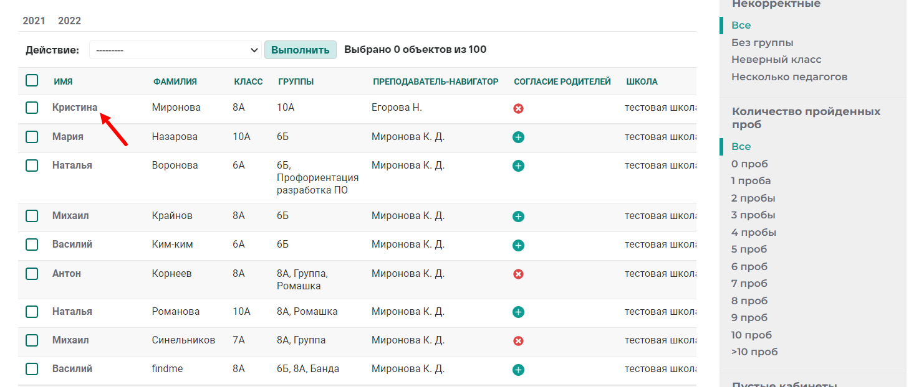
- Откроется страница редактирования ученика: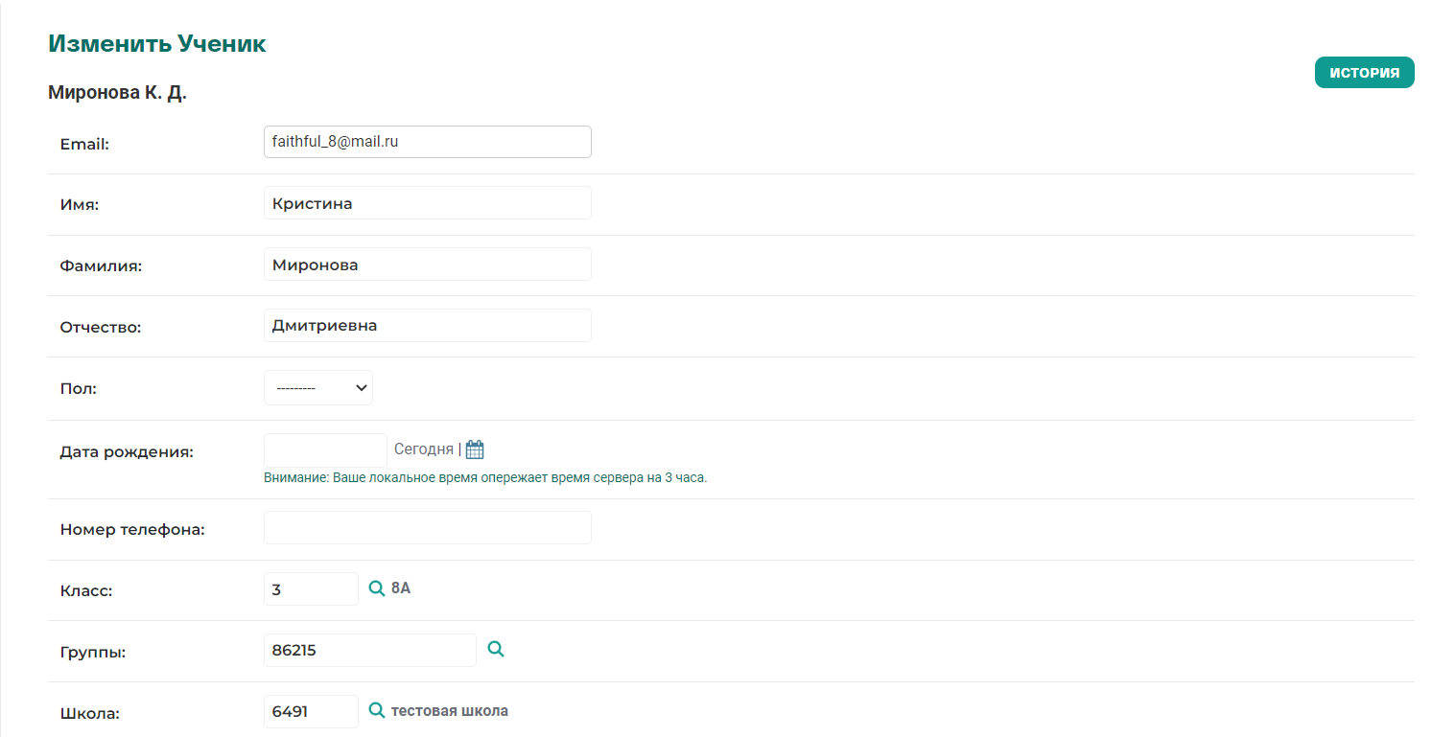
- Отредактировать необходимые данные ученика.
- Сохранить изменения по ученику можно при клике на кнопки:
- “Сохранить и добавить другой объект” - данные ученика сохраниться и откроется страница добавления нового ученика;
- “Сохранить и продолжить редактирование” - данные ученика сохраниться и вы останетесь на данной странице для продолжения редактирования.
- “Сохранить” - данные ученика сохраниться и вас перенаправит на страницу с общим список учеников.

Удаление учеников
- В общем списке учеников в поле “Действие” выбрать пункт “Удалить выбранные учеников”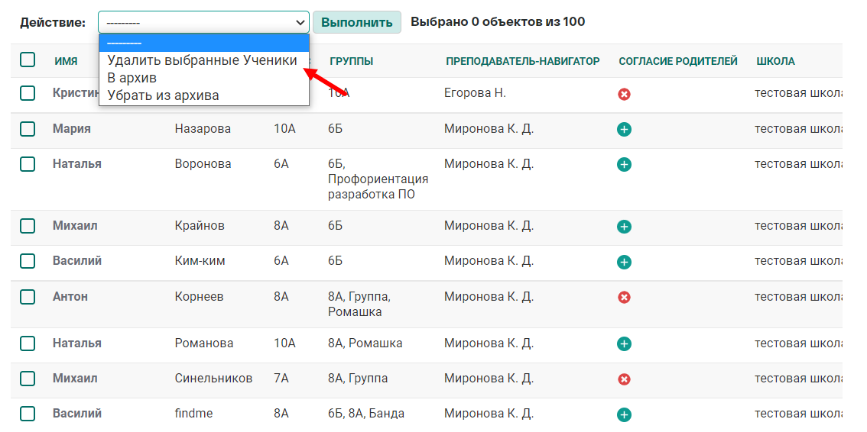
- Слева от имени ученика расположены чек-боксы. Проставляем на необходимых учениках для удаления галки в чек-боксах.
Справа от поля “Действие” расположена кнопка “Выполнить”. Кликаем на нее.

Учителя

Раздел “Учителя”
Для перехода в раздел “Учителя” в приложении “Пользователи” кликнуть на название раздела “Учителя”. Откроется список с педагогами-навигаторами в вашем муниципалитете.
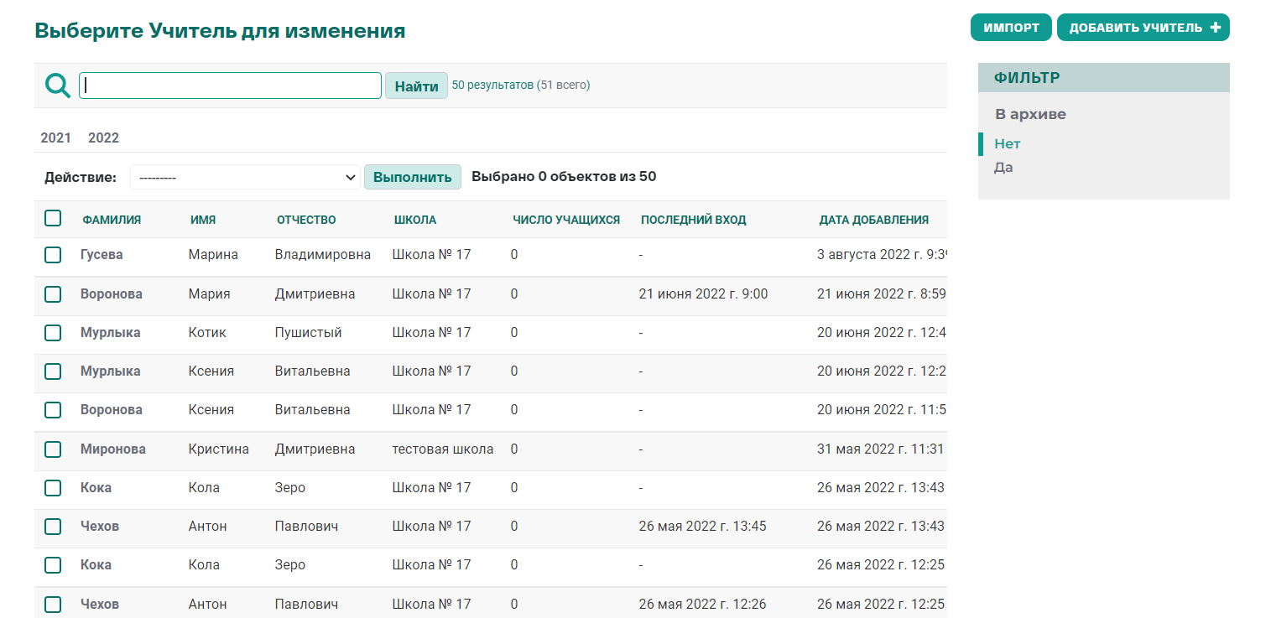
На странице расположен поиск по адресу электронной почты педагога.По поиском расположен фильтр по дате регистрации учителя.
Справа от списка расположен фильтр по архивированию учителя.

Добавление учителя
- На странице с списком учителей в правом верхнем углу “Добавить учителя”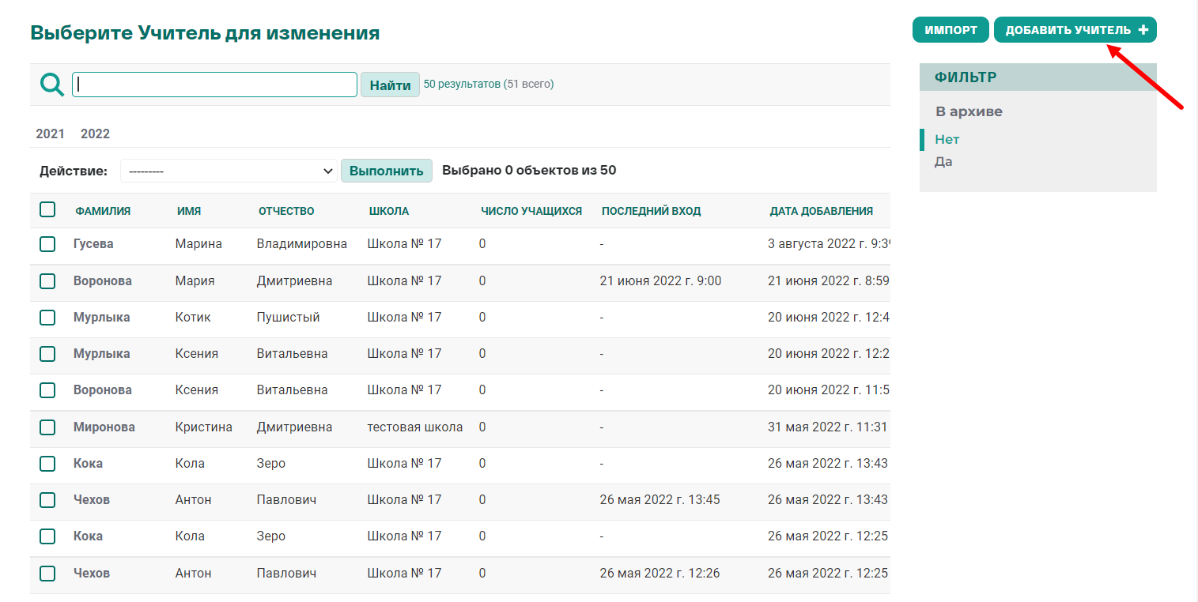
- Откроется страница добавления ученика: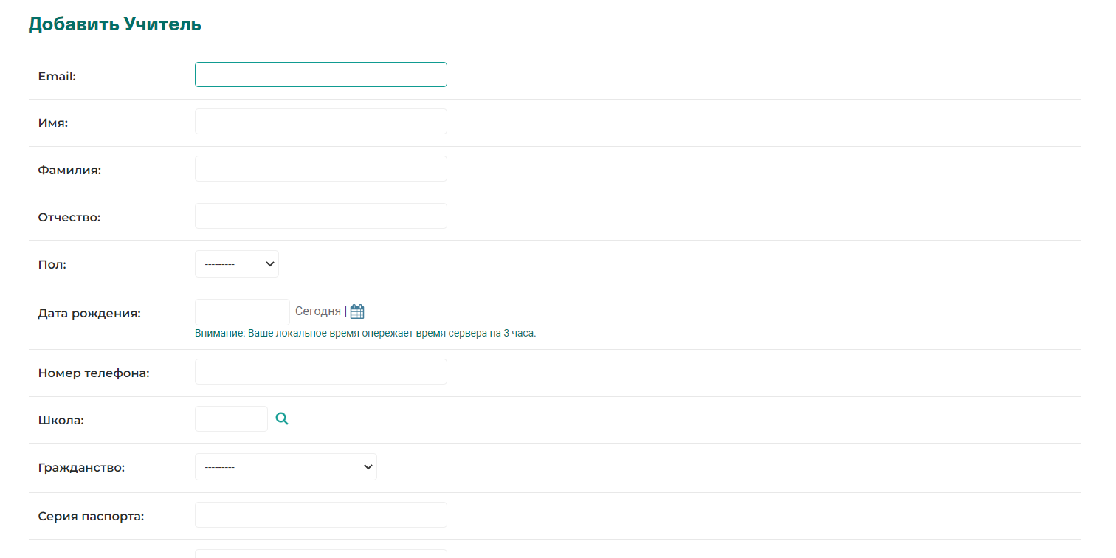
Необходимо заполнить все поля:
- Email- адрес электронной почты учителя
- Имя - имя учителя
- Фамилия - фамилию учителя
- Отчество - отчество учителя
- Школа - выбрать в дополнительном окне школу
- Сохранить учителя можно при клике на кнопки:
- “Сохранить и добавить другой объект” - данные учителя сохраниться и откроется страница добавления нового учителя;
- “Сохранить и продолжить редактирование” - данные учителя сохраниться и вы останетесь на данной странице для продолжения редактирования.
- “Сохранить” - данные учителя сохраниться и вас перенаправит на страницу с общим список учеников.

Импорт учителей
Настоятельно рекомендуем добавлять учеников через импорт.
- В общем списке учителей в правом верхнем углу кликнуть на кнопку “Импорт”
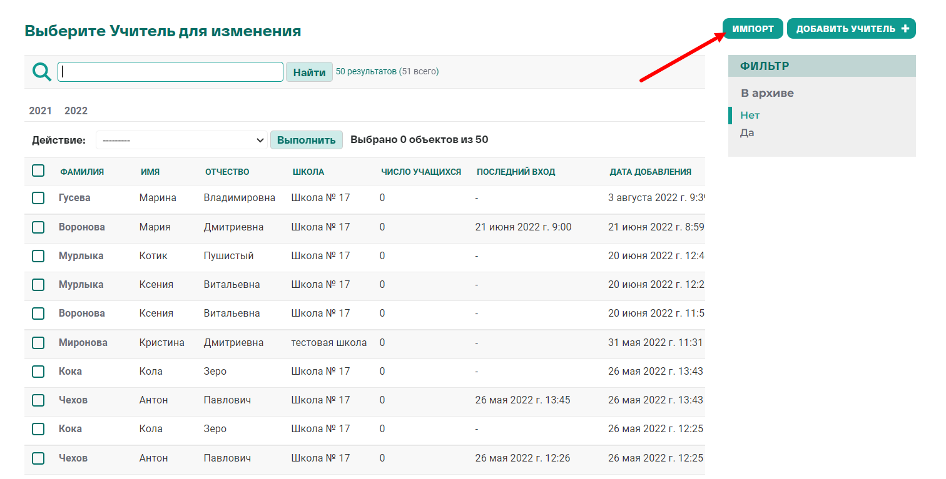
- Откроется страница импорта педагогов. Необходимо скачать прикрепленный шаблон.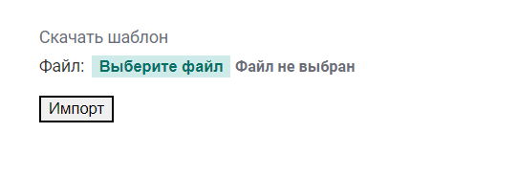
- В шаблоне прописать Школу, ИНН школы, роль не меняем, указать email,ФИО педагога, группу
- После заполнения шаблона на странице импорта кликаем на кнопку “Выберите файл”. Выбираем необходимый файл
- Кликаем на кнопку “Импорт”
- Перекинет на страницу Лога импорта. Обновите страницу для отображения статуса импорта.

Редактирование учителя
- В общем списке учителей кликаем на Фамилию учителя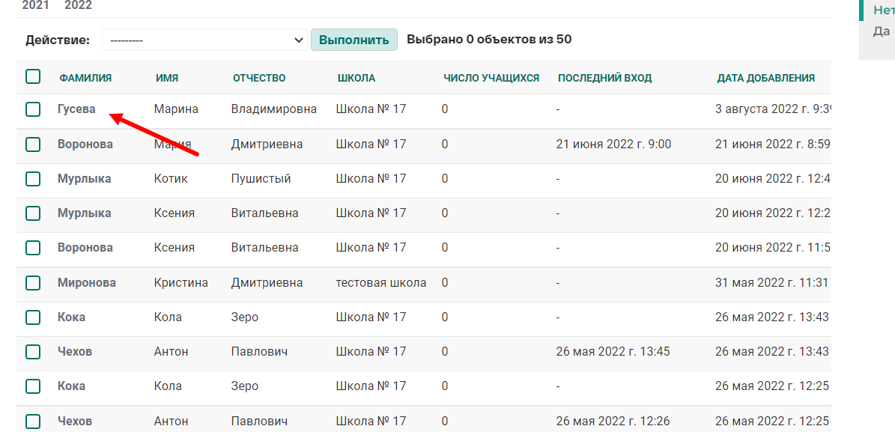
- Откроется страница редактирования учителя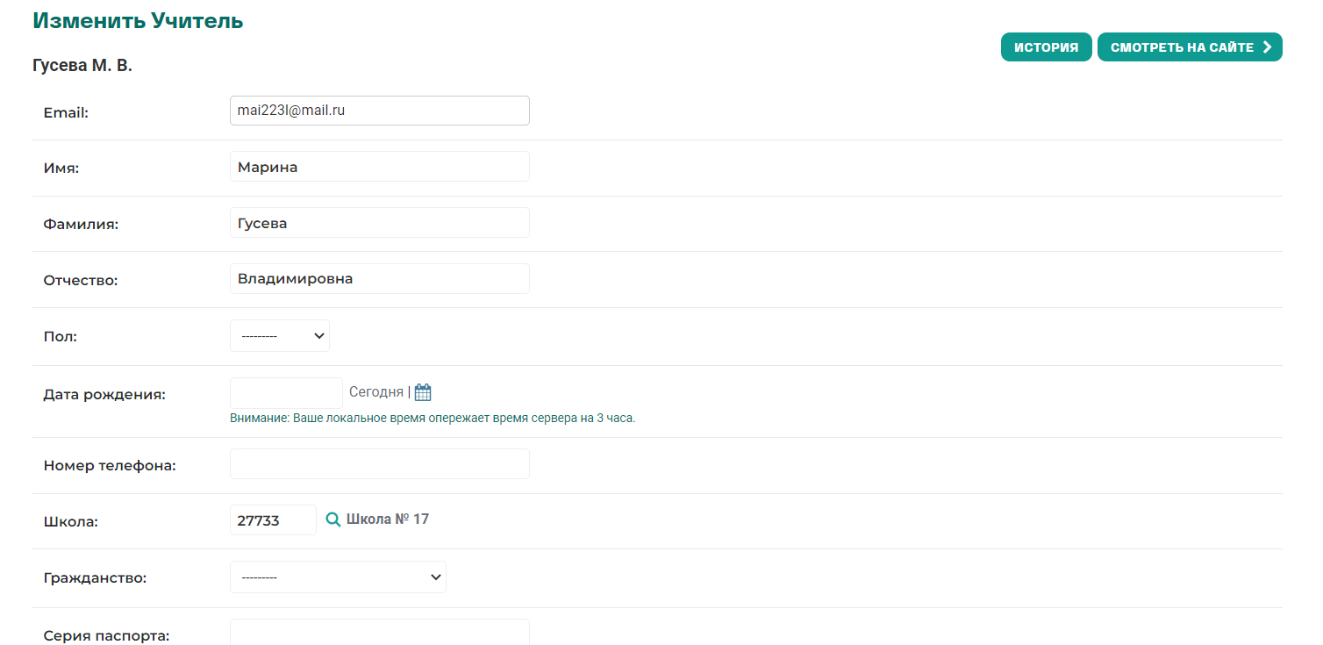
- Редактируем необходимые данные.
- Сохранить учителя можно при клике на кнопки:
- “Сохранить и добавить другой объект” - данные учителя сохраняться и откроется страница добавления нового учителя;
- “Сохранить и продолжить редактирование” - данные учителя сохраняться и вы останетесь на данной странице для продолжения редактирования.
- “Сохранить” - данные учителя сохраняться и вас перенаправит на страницу с общим список учеников.

Удаление учителей
- В общем списке учителей в поле “Действие” выбрать пункт “Удалить выбранные учителей”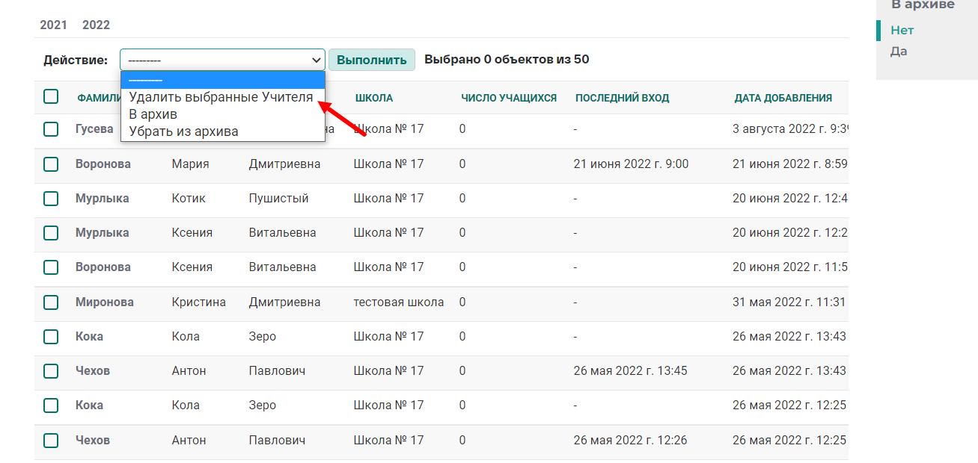
- Слева от имени учителя расположены чек-боксы. Проставляем на необходимых учителей для удаления галки в чек-боксах.
- Справа от поля “Действие” расположена кнопка “Выполнить”. Кликаем на нее.

Справочники

Школы

Раздел “Школы”
Для перехода в раздел “Школы” в приложении “Словари” кликнуть на название раздела “Школы”. Откроется список с школами в вашем муниципалитете.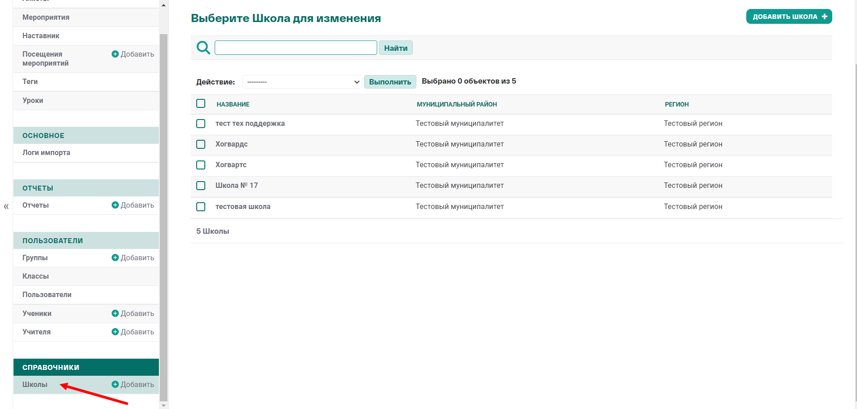
На странице расположен поиск по ИНН школы.

Добавление школы
- На странице с списком школ в правом верхнем углу “Добавить школу”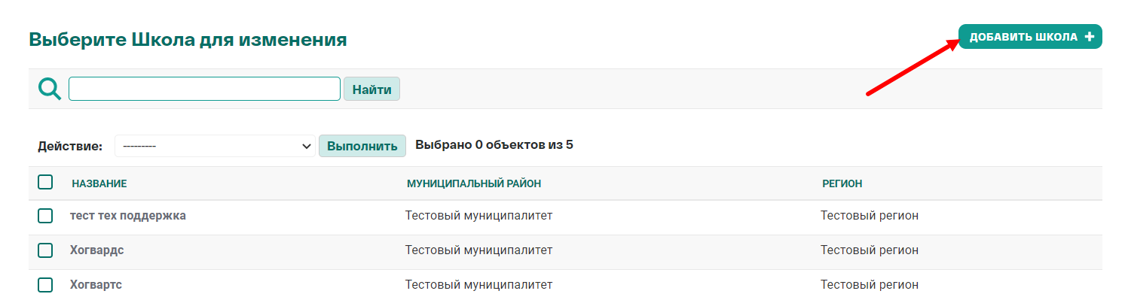
- Откроется страница добавления школы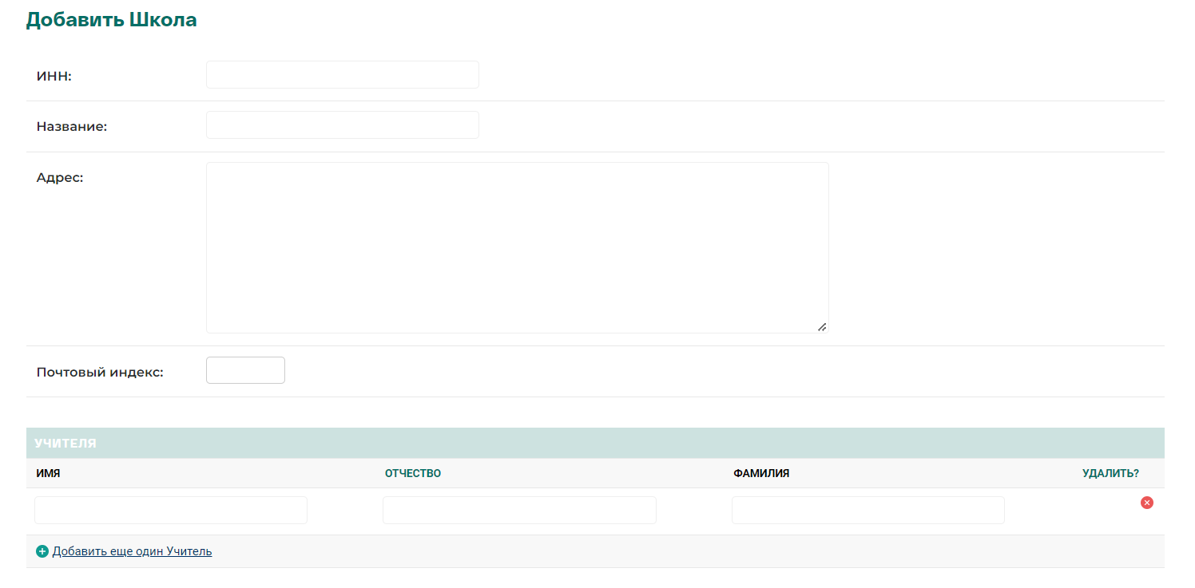
Необходимо заполнить все поля:
- ИНН- ввести ИНН школы;
- Название- ввести название школы
- Адрес- ввести адрес школы
- Отчество - отчество ученика
- Почтовый индекс - ввести почтовый индекс школы
- Блок учителя - ввести ФИО педагога в школе
- Сохранить школу можно при клике на кнопки:
- “Сохранить и добавить другой объект” - данные школы сохраняться и откроется страница добавления новой школы;
- “Сохранить и продолжить редактирование” - данные школы сохраняться и вы останетесь на данной странице для продолжения редактирования.
- “Сохранить” - данные школы сохраняться и вас перенаправит на страницу с общим список школ.

Редактирование ученика
- На странице с списком школ необходимо кликнуть на имя школы.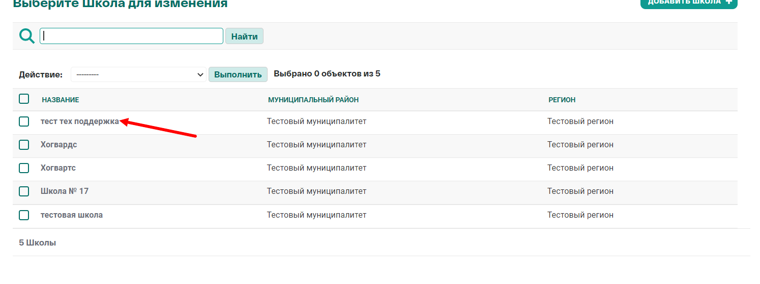
- Откроется страница редактирования школы: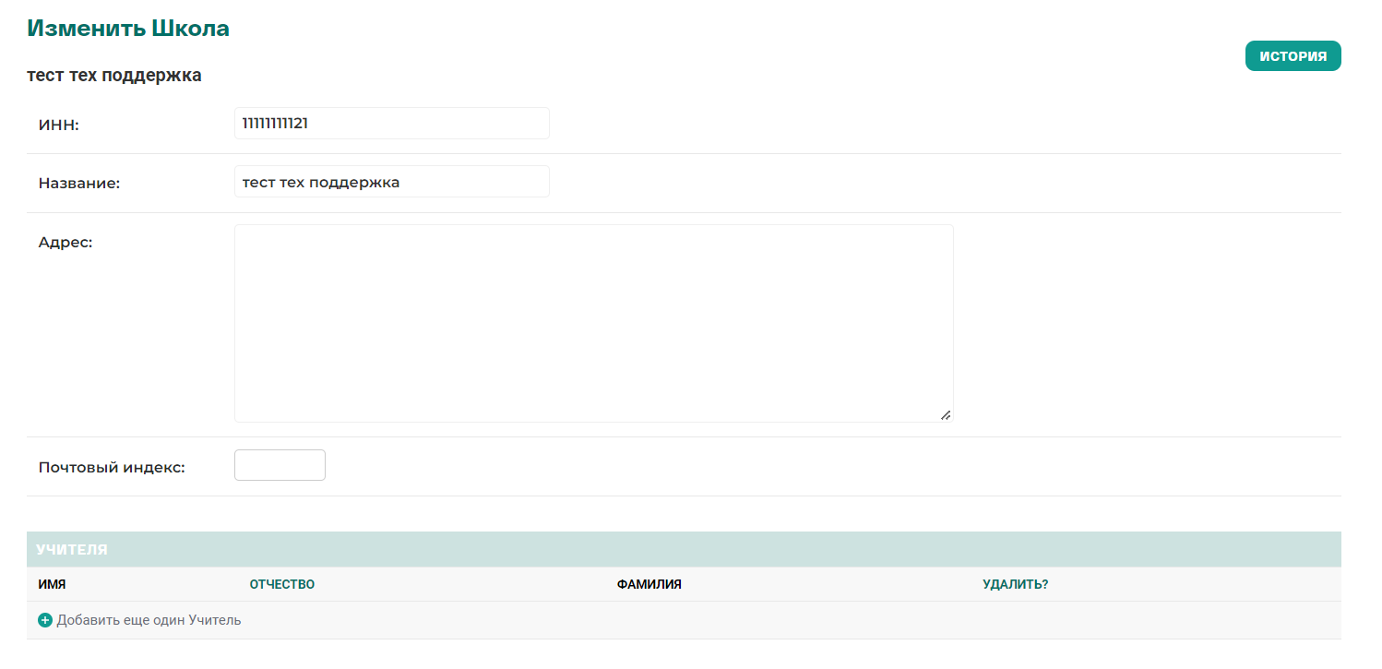
- Отредактировать необходимые данные школы.
- Сохранить школу можно при клике на кнопки:
- “Сохранить и добавить другой объект” - данные школы сохраняться и откроется страница добавления новой школы;
- “Сохранить и продолжить редактирование” - данные школы сохраняться и вы останетесь на данной странице для продолжения редактирования.
- “Сохранить” - данные школы сохраняться и вас перенаправит на страницу с общим список школ.

Удаление школы
- В общем списке школ в поле “Действие” выбрать пункт “Удалить выбранные учеников”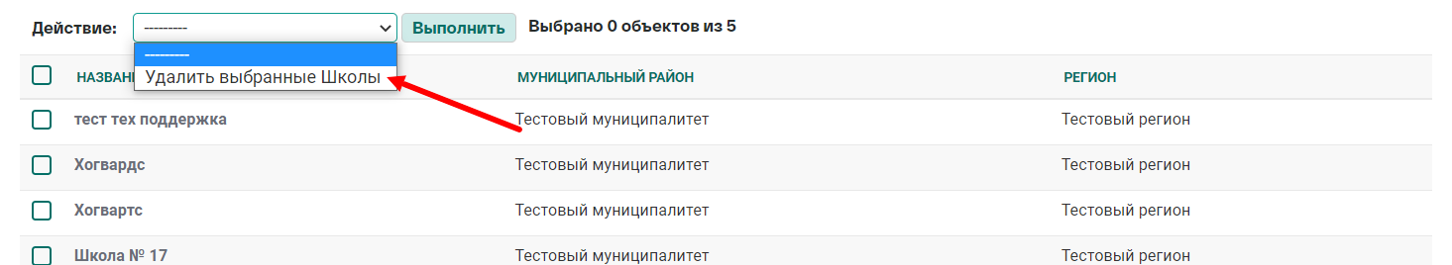
- Слева от названия школы расположены чек-боксы. Проставляем на необходимых школах для удаления галки в чек-боксах.
- Справа от поля “Действие” расположена кнопка “Выполнить”. Кликаем на нее.

